Муниципальное бюджетное образовательное учреждение
«Актанышская средняя общеобразовательная школа №2
с углублённым изучением отдельных предметов» Актанышского муниципального района
Республики Татарстан

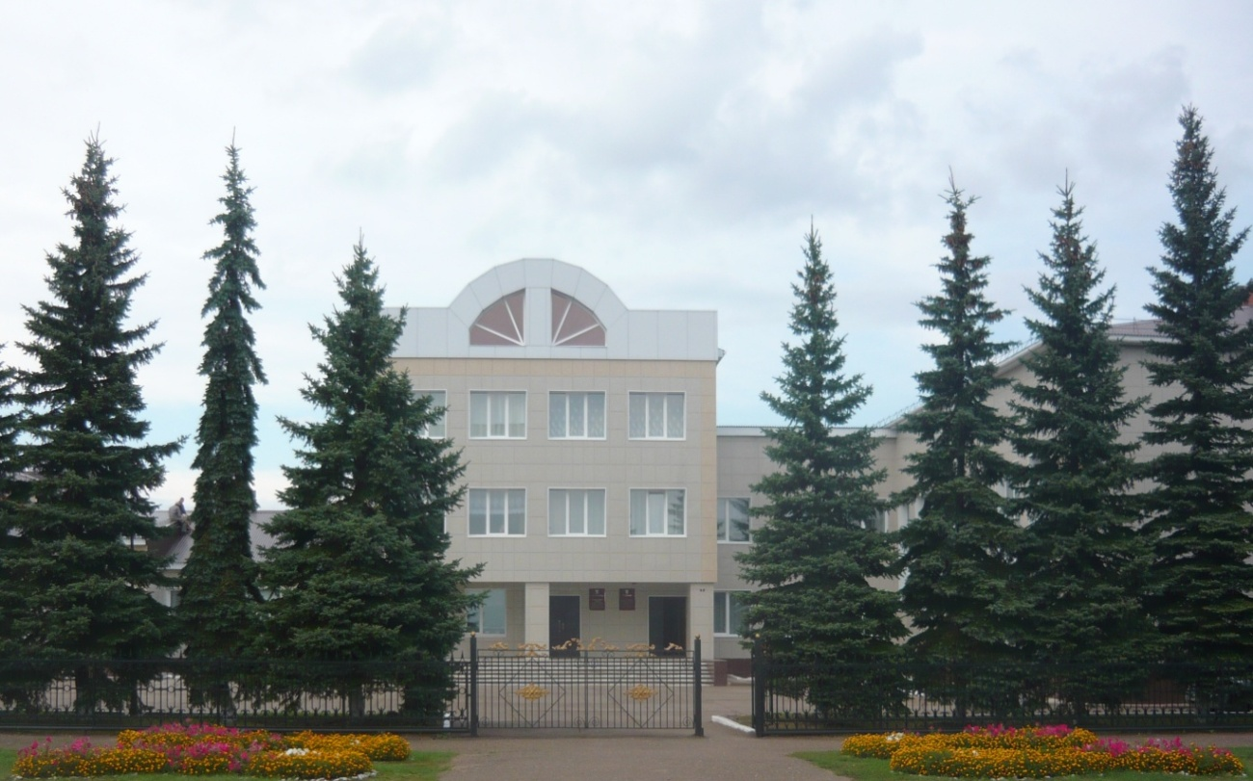

ПУБЛИЧНЫЙ ОТЧЁТ
ДИРЕКТОРА ШКОЛЫ

«Далеко не каждый станет ученым, писателем, артистом, далеко не каждому суждено открыть порох, но поэтом, художником в своем труде должен стать каждый – это важное условие всестороннего развития личности»
В.А.Сухомлинский

Актаныш, 2015 год

Содержание

- Информационная справка о школе ……………………………………3

- Структура образовательного учреждения и система управления ……5

- Материально-техническая база ………………………………………...6

- Содержание образовательной деятельности …………………………..7

- Воспитательная работа в школе ………………………………………..18

- Методическая и научно – исследовательская деятельность ………….26

- Результативность выступления учащихся в 2014-2015 учебном году..35

- Перспективы развития школы. Задачи на 2015-2016 год ……………..48

I. Информационная справка о школе.

1.Общая характеристика
Юридический адрес: 423740, Республика Татарстан,
Актанышский район, с. Актаныш, ул. Юбилейная д.66
Тел. 8(85552)3-12-46
Электронная почта: acsh2@mail.ru
а) Муниципальное бюджетное образовательное учреждение «Актанышская средняя общеобразовательная школа №2 с углублённым изучением отдельных предметов» Актанышского муниципального района Республики Татарстан функционирует с 1 сентября 1991 года, в 1995 году переименована в школу-гимназию, с 1998 года функционирует как Актанышская средняя школа №2 с углублённым изучением ряда предметов.
б) Лицензия на образовательную деятельность: серия А № 291335, регистрационный номер 757 от 23 апреля 2008 года, срок действия до 23 апреля 2011 года на ведение образовательной деятельности по образовательным программам: начальное общее образование, основное общее образование, среднее (полное) общее образование.
в) Свидетельство о государственной аккредитации: серия АА, регистрационный номер 6739 от 4 мая 2008 года.
Здание муниципального бюджетного образовательного учреждения «Актанышская средняя общеобразовательная школа № 2 с углубленным изучением отдельных предметов» Актанышского муниципального района размещается на территории районного центра села Актаныш. Она имеет возможность взаимодействия с культурными центрами ЦДТ, РДК, музыкальная школа, спортивная школа, центральная районная библиотека, молодежный центр «Яшьлек», что позволяет обеспечить в достаточной степени удовлетворение интеллектуальных, эстетических, спортивных потребностей учащихся.
Радиус обслуживания от дома до школы предусматривает для обучающихся I ступени обучения радиус доступности не более 2 км. пешком и не более 15 мин. (в одну сторону) при транспортном обслуживании. Для обучающихся II и III ступеней обучения радиус пешеходной доступности не превышает 4 км, а при транспортном обслуживании - не более 30 минут.
Транспортному обслуживанию подлежат учащиеся из близлежащих сел (Ново-Алимово, Казкеева, Азякуля, Нижнего Актаныша, Чуганакова). Подвоз учащихся осуществляется школьным автобусом, предназначенным для перевозки детей.

Администрация школы
Директор школы: Вахитов Ильшат Рафитович - учитель химии первой квалификационной категории
Заместители директора по учебно-воспитательной работе:
Кашфиева Гузалия Зуфаряновна – учитель английского языка высшей квалификационной категории
Муталлапова Энзе Заетовна – учитель истории и обществознания высшей квалификационной категории
Заместитель директора по воспитательной работе:
Миркасимова Фируза Сайхочаевна – учитель русского языка и литературы
Заместитель директора по информатизации:
Гилязова Гульнар Маликовна - учитель информатики первой квалификационной категории
2. Характеристика кадрового состава
Кадровое обеспечение образовательных программ обучения позволяет решать задачи, которые школа ставит перед собой.
В школе работают 68 учителя.
Из них:
- Заслуженный учитель РТ – 1
- Награждены знаком РТ «За заслуги в образовании» - 5
- Награждены знаком «Почетный работник общего образования РФ» - 2
- Победители всероссийского конкурса лучших учителей РФ – 5
- Учителя высшей кв. категории – 30
первой кв. категории – 25
Все учителя своевременно проходят курсовую подготовку. В штате образовательного учреждения числятся социальный педагог, психолог, педагог-организатор и воспитатели ГПД.

3. Характеристика ученического состава
Лицензионные нормативы соблюдаются: в школе 591 ученика (по лицензии – 764). Средняя наполняемость классов 19 человек. Количество обучающихся на каждой образовательной ступени:
Начальная школа – 251 уч., класс-комплектов – 12
Основная школа – 276 уч., класс-комплектов – 14
Среднее звено – 64 уч., класс-комплектов – 4

У нас в школе:
- Шестидневная неделя для 2-11 классов
- В классах не более 20 человек
- Школа работает в 1 смену.
- Урок длится 45 минут, перемена 10,(30) минут
- Начало занятий в 8.00 минут
- При изучении иностранного языка, трудового обучения, русского языка, информатики, физкультуры, предполагается деление на группы
- Каникулы в течение года 30-31 календарных дней
В 1-е классы принимаются дети 8-го или 7-го года жизни по усмотрению родителей. Прием детей в 1-е классы осуществляется на основании заключения психолого-медико-педагогической комиссии о готовности ребенка к обучению. Обучение детей в 1-м классе проводятся с соблюдением следующих требований:
- учебные занятия проводятся только в первую смену;
- 5-дневная учебная неделя;
- организация облегченного учебного дня в середине учебной недели;
- проведение не более 4-х уроков в день;
- продолжительность уроков - не более 35 минут;
- организация в середине учебного дня динамической паузы;
- дополнительные недельные каникулы в середине третьей четверти.
В классах количество учащихся не превышает 25 человек.
Независимо от продолжительности учебной недели число уроков в день не более 5 - в начальных классах и не более 6 - в 5-11 классах.
Для предупреждения утомления и сохранения оптимального уровня работоспособности в течение недели учащиеся имеют облегченный учебный день в середине недели.
За три последних года 175 выпускников получили аттестаты о среднем (полном) образовании. Окончили школу с золотой медалью -19, с серебряной- 11 учащихся.

II. СТРУКТУРА ОБРАЗОВАТЕЛЬНОГО УЧРЕЖДЕНИЯ И СИСТЕМА
УПРАВЛЕНИЯ

В своей деятельности образовательное учреждение руководствуется Конституциями РФ и РТ, законами РФ и РТ «Об образовании», Типовым положением об общеобразовательном учреждении, Уставом и локальными актами и другими нормативными документами РФ и РТ. В школе имеется набор локальных актов в соответствии с нормативными документами и потребностями общеобразовательного учреждения.

Нормативные правовые документы, которые использует в своей деятельности администрация школы, обеспечивают развитие образовательного учреждения в рамках единого образовательного пространства, гарантируют конституционное право граждан на получение бесплатного начального общего, основного общего, среднего (полного) общего образования в соответствии с государственными образовательными стандартами.

Программы, реализуемые в школе:

- Программа развития школы «Создание многопрофильной школы в условиях модернизации системы образования» на 2010-2015 годы

- Программа деятельности педагогического коллектива с одаренными детьми на 2010-2015 годы

- Целевая комплексная программа «Единый государственный экзамен» на 2013-2017 годы

- Программа воспитательной работы на 2014-2019 годы

Программа воспитания и социализации обучающихся на ступени основного общего образования на 2014 – 2019 учебные годы

Программа коррекционной работы на 2014 – 2019 учебные годы

- Программа «Школа после уроков» на 2013-2018 годы

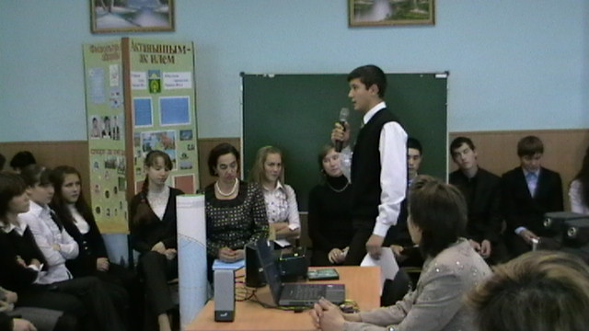
- Программа «Здоровье» на 2013-2018 годы

- Программа «Одаренные дети» на 2014-2018 годы

- Программа военно-патриотического воспитания учащихся, 2010-2015 годы

III. МАТЕРИАЛЬНО-ТЕХНИЧЕСКАЯ БАЗА

Школа имеет в своем распоряжении земельный участок площадью 2 га. Территория участка ограждена забором высотой 1,5 м и вдоль него - зелеными насаждениями.
Озеленение участка осуществлено из расчета не менее 50% площади его территории. В целях предупреждения возникновения отравления при озеленении участка не проведена посадка деревьев и кустарников с ядовитыми плодами.
На земельном участке выделяются следующие зоны: учебно-опытная, физкультурно-спортивная, отдыха, хозяйственная.
Учебно-опытная зона составляет 25% площади участка.
Физкультурно-спортивная зона размещена за зданием школы. Учебное помещение не имеет окон со стороны физкультурно-спортивной зоны. Оборудование спортивной зоны обеспечивает выполнение учебных программ по физическому воспитанию, а также проведение секционных спортивных занятий и оздоровительных мероприятий. Спортивная зона имеет:
-круговую беговую дорожку (4 дорожки по 400м);
-футбольное поле;
-баскетбольную площадку 28х15;
-волейбольную площадку 9х18;
-гимнастический городок;
-полосу препятствий;
-сектор для метания, прыжков в длину, высоту;
Спортивно-игровые площадки имеют твердое покрытие, футбольное поле - травяной покров.
Зона отдыха расположена между пристроем и основным зданием, в отдалении от хозяйственной зоны. Она включает площадки для подвижных игр и тихого отдыха.
Хозяйственная зона расположена со стороны входа в производственное помещение столовой на границе участка от здания школы, огражденная зелеными насаждениями и имеет самостоятельный въезд с улицы.
Мусоросборники установлены на бетонированной площадке на расстоянии 25 м от окон и входа в столовую.
Въезды и входы на участок, проезды, дорожка к хозяйственным постройкам, к площадкам для мусоросборников покрыты асфальтом.
Участок учреждения имеет наружное освещение.

Школьное здание - это сложный организм. Очень важно, чтобы школьный интерьер был привлекательным для детей, воздействовал на них располагающе.
Здание школы состоит из двух частей: основного здания, сданного в эксплуатацию в 1982 году и пристроя, сданного в эксплуатацию в ноябре 1991 года. Основное здание построено по типовому проекту на 464 ученических мест, пристрой (по согласованию с санэмидемстацией) – по специальному проекту на 300 ученических мест.
Наполняемость каждого класса не превышает 25 человек.
Учебные помещения не размещены в подвальных и цокольных этажах здания.
Основное здание состоит из трех этажей, пристрой – из двух этажей.
Гардероб размещен на 1 этаже со специальными вешалками для одежды для каждого класса.
В школе имеется доступ в Интернет, функционирует сайт, ведется работа по установке локальной сети. Имеется необходимая теле-, аудио-, видеоаппаратура.
Школа полностью оборудована пожарно-охранной сигнализацией, тревожной кнопкой, организована круглосуточная охрана ОУ.

IV. СОДЕРЖАНИЕ ОБРАЗОВАТЕЛЬНОЙ ДЕЯТЕЛЬНОСТИ

Школа разработала программу развития «Создание многопрофильной школы в условиях модернизации системы образования» на 2010 – 2015 годы.
Настоящая программа определяет стратегию развития школы и практическую деятельность по ее реализации.

Законодательной базой для разработки программы развития школы является:
1.Концепция о правах ребенка.
2.Закон РФ «Об основных гарантиях прав ребенка».
3.Законы РФ и РТ «Об образовании»
4.Закон РФ «Об утверждении Федеральной программы развития образования»
5.Программа воспитания подрастающего поколения Актанышского района РТ

Цель программы - создание воспитательной и образовательной среды, способствующей духовному, нравственному, физическому развитию и социализации ребенка.
Основные задачи программы:
- Обеспечение прав ребенка на качественное образование;
- Реализация преемственности в образовании;
- Построение образовательной политики с учетом федеральных, региональных и местных традиции, воспитание детей в духе уважения к своей школе, району, республике и России;
- Содействие повышению роли семьи в воспитании детей;
- Формирование культуры здорового образа жизни;
- Углубление процесса профилизации образования;
- Развитие ресурсного обеспечения образовательного процесса
- Улучшение системы управления школой;
- Качественное обновление системы воспитания Школы;
- Улучшение взаимодействия с учреждениями дополнительного образования;
- Развитие системы ученического самоуправления
Сроки реализации программы: с сентября 2010 года по май 2015 года.

Финансовое обеспечение программы. Выполнение программы обеспечивается за счет различных источников финансирования: местный бюджет, дополнительно привлеченные средства.

Принципы реализации программы
Реализация программы строится на следующих принципах:
- Программно- целевого подхода;
- Преемственности данной программы с перспективным планом развития школы;
- Информационной компетентности участников образовательного процесса;
- Вариативности, предполагающей различных вариантов действий по реализации задач развития школы;
- Включение в решение задач программы развития всех субъектов образовательного процесса.
Качество образования в школе было всегда в центре внимания коллектива. Мониторинг качества образования проводится по классам, по предметам, по параллелям и по четвертям. Выявляются проблемы, требующие немедленного педагогического вмешательства.
Школа является единственной профильной школой с 1998 года. Поэтому в школу принимаются выпускники других школ района. А это вызывает дополнительную заботу для коллектива по размещению в квартирах, по контролю за жилищными и другими условиями.
Таким образом, в целях достижения современного уровня качества образования школе предстоит решить следующие проблемы:
- Разнообразить предпрофильную подготовку учащихся 9-х классов;
- Помочь обучающимся в осознании выбора своего профиля;
- Укрепить научно- методическую и дидактическую базу для профильных предметов;
- Формировать исследовательских и проектных умений и навыков обучающихся на уроках и во внеурочной деятельности с целью предоставления возможностей для развития самостоятельности и творчества.

1. УЧЕБНЫЙ ПЛАН
Учебный план муниципального бюджетного образовательного учреждения «Актанышская средняя общеобразовательная школа №2 с углубленным изучением отдельных предметов» Актанышского муниципального района Республики Татарстан на 2014-2015 учебный год составлен на основе Приказов МО и НРТ № 7699/12 от 23.06.2012г. «Об учебных планах для I - IX классов школ Республики Татарстан, реализующих основные образовательные программы начальногообщего образования и основного общего образования в соответствии с ФГОС общего образования», № 4154/12 от 09.07.2012г. «Об утверждении базисного и примерных учебных планов для образовательных учреждений Республики Татарстан, реализующих программы начального и основного общего образования», № 4165/12 от 10.07.2012г. «Об утверждении базисного учебного плана для образовательных учреждений Республики Татарстан, реализующих программы среднего (полного) общего образования».
Учебные планы всех классов соответствуют нормативным документам, сохраняют предлагаемую структуру, учебные предметы, отвечают всем требованиям, предъявляемым к содержанию образования школ с углубленным изучением отдельных предметов, не превышают обязательную и максимально допустимую нагрузку ученика. Учебный план и логика построения отражают цели и задачи, стоящие перед школой - создание условий для овладения учащимися базовыми учебными дисциплинами в соответствии с их учебными возможностями. Учебный план школы отражает объем недельной учебной нагрузки, необходимой для освоения программ в соответствии с федеральным компонентом начального общего, основного общего и среднего полного общего образования:
1 ступени (3-4 классы) – начального общего образования;
2 ступени (5-9 классы) – основного общего образования;
3 ступени (10-11 классы) – среднего (полного) общего образования, обеспечивающего профильное обучение.
Продолжительность урока 45 минут (в 1 классе-35 минут). Режим работы – шестидневная (в 1 классе – пятидневная) учебная неделя. Смена обучения – первая. Продолжительность учебного года: 1 класс – 33 учебные недели, 2-4 классы – не менее 34 учебных недель, 5-9, 10-11 классы – не менее 35 учебных недель (35-ая учебная неделя используется на учебные практики, экскурсии, проектную деятельность).
Учебный план МБОУ АСОШ №2 состоит из 2-х взаимосвязанных частей: инвариантной и вариативно-индивидуальной. Инвариантная часть обеспечивает функцию образовательного стандарта для реализации права обучающихся на полноценное образование. Вариативно – индивидуальная часть учебного плана (далее УП) позволяет удовлетворить образовательные потребности социума.
Инвариантная часть учебного плана МБОУ АСОШ №2 по количественному и качественному составу образовательных и учебных предметов соответствует инвариантной части базисного учебного плана на 2014-2015 учебный год. Инвариантная часть УП содержит в себе федеральный и национально-региональный компоненты. Инвариантная часть УП обеспечивает изучение учебных предметов федерального компонента государственного стандарта общего образования, право на полноценное образование, вариативность и свободу выбора в образовании обучающихся и их родителей, сохраняет единое региональное образовательное пространство Республики Татарстан, формирует их готовность использовать полученные знания, учебные умения и навыки, а также способы деятельности для решения практических и теоретических задач и возможность дальнейшего продолжения образования.
Национально-региональный компонент (НРК) инвариантной части УП отражает социально-экономические, национально-этнические, природно-климатические, культурно-исторические, географические особенности Республики Татарстан. Изучение национально-регионального компонента реализуется в рамках учебных предметов и составляет 10-15% учебного времени от общего количества часов инвариантной части УП.
Вариативная часть УП обеспечивает реализацию федерального государственного стандарта начального общего образования, а также школьного и индивидуального компонентов образования. Вариативная часть УП приведена в соответствие с образовательными потребностями учащихся и их родителей. Использование часов вариативной части УП нацелено на:
- внедрение федеральных государственных стандартов начального общего образования;
- решение проблем, выявленных в процессе обучения и направленных на обеспечение достижений обучающимися государственных образовательных стандартов;
- создание условий для развития познавательных интересов обучающихся, готовности к социальной адаптации, профессиональной ориентации;
- дальнейшее самообразование, саморазвитие и самосовершенствование обучающихся.

Исходя из вышесказанного, часы школьного компонента использованы:
- на внедрение федеральных государственных стандартов начального общего образования;
- на введение новых учебных предметов и дополнительных образовательных модулей;
- на профильное изучение предметов школьного компонента базисного УП;
- на предпрофильную подготовку учащихся 9-х классов;
- на профильную подготовку учащихся на старшей ступени обучения;
- на организацию элективных, индивидуальных и групповых занятий;
- на занятия со слабоуспевающими и одаренными учащимися.

Основное общее образование (5-9 классы)
II ступень обучения охватывает 14 классов, обеспечивает освоение обучающимися общеобразовательных программ в условиях становления и формирования личности ребенка и направлена на развитие его склонностей, интересов и способностей к социальному и профессиональному самоопределению.
Инвариантная часть составлена в полном соответствии БУП на 2014-2015 учебный год. Вариативно-индивидуальная часть на II ступени обучения направлена на реализацию следующих целей:
- достижение государственных образовательных стандартов;
- развитие личности ребенка, его познавательных интересов;
- выполнение социального заказа родителей, удовлетворение образовательных потребностей уч-ся;
- подготовка к выбору предпрофильной направленности образования в основной школе;
- подготовка к ситуации выбора профиля обучения в старшей школе.
В Учебном плане для 5-9 классов МБОУ АСОШ №2 предусмотрена возможность реализации программы повышенного уровня (школ с углубленным изучением отдельных предметов).
Учебный план для 5-9 классов ориентирован на 5-летний нормативный срок освоения образовательных программ основного общего образования.
При распределении часов компонента образовательного учреждения преимущество отдается на изучение предметов естественно - научного направления в соответствии со статусом школы и образовательными потребностями обучающихся в ранней предпрофильной подготовке.

Учебный план для 5а, 5б, 5в классов на 2014-2015 учебный год составлен на основе Рекомендательного письма МОиНРТ от 23.06.2012 № 7699/12 «Об учебных планах для I-IX классов школ Республики Татарстан, реализующих программы начального и основного общего образования в соответствии с ФГОС общего образования».
Для 5 классов использован третий вариант (модель 1) базисного учебного плана примерной основной образовательной программы основного общего образования в соответствии с ФГОС НОО.
В соответствии с пояснительной запиской к учебному плану, утвержденному Приказом МОиН РТ от 09.07.2012г. № 4154/12 «Об утверждении базисного и примерных учебных планов для образовательных учреждений Республики Татарстан, реализующих программы начального и основного общего образования» для освоения в полном объеме примерных учебных программ по русскому языку и литературе по 1 часу в неделю из компонента образовательного учреждения передается на изучение «Русский язык» и «Литература» в 5-6 классах.
Компонент ОУ используется на увеличение объема учебного времени и расширение учебного материала по предметам:
5а класс - с углубленным изучением предметов естественно-научного цикла:
«Биология» - 1 час;
«Русский язык» -1 час
5б и 5в классы - с углубленным изучением математики:
«Математика» - 2 часа;
6а класс - с углубленным изучением математики:
«Математика» - 3 часа;
«Русский язык» - 1 час;
6б класс - с углубленным изучением предметов естественно-научного цикла:
«Математика» - 2 час;
«Биология» - 1 час;
«Русский язык» -1 час
С целью удовлетворения образовательных потребностей обучающихся в ранней предпрофильной подготовке часы школьного компонента отводятся на изучение отдельных предметов:

7а класс: «Математика» - 2 часа.
7б класс: «Математика» - 1 час, «Биология» - 1 час;
7в класс: «Математика» - 1 час, «Русский язык» - 1 час;
8а класс: «Математика» - 1 час;
8б класс: «Биология» - 1 час
8в класс: «Русский язык» - 1 час.

9 класс - предпрофильная подготовка
В 9 классах часы компонента образовательного учреждения отводятся для реализации принципов дифференцированного обучения, профессиональной ориентации, предпрофильной подготовки, подготовки к государственной итоговой аттестации. Часы компонента образовательного учреждения распределены в соответствии с запросами обучающихся, их родителей (законных представителей) на основе социологического опроса. Предлагаются варианты по изучению как учебных предметов, так и учебных курсов, модулей, элективных курсов.
9а класс: «Учимся решать расчетные задачи» (Физика) - 1 час
«Учимся писать грамотно» (Русский язык) - 1час
«Прикладная экономика» (Экономика) - 1 час
9б класс: «Технология работы с контрольно-измерительными материалами» (Математика) - 1час
«Учимся писать сочинения-рассуждения по прочитанному тексту» (Русский язык) - 1 час
«Английская грамматика – это просто!» (Английский язык) - 1час
9в класс: «Учимся решать задачи» (Химия) - 1 час
«Готовимся к ГИА» (Русский язык) - 1 час
«Будь творцом своего здоровья» (Биология) - 1 час

Среднее (полное) общее образование. 10-11 классы.
III ступень обучения охватывает 4 класса.
Средняя школа является завершающим этапом общеобразовательной подготовки, обеспечивающей освоение обучающимися образовательных программ III ступени общего образования, развитие общих устойчивых познавательных интересов и творческих способностей учащихся. Она призвана обеспечить функциональную грамотность и социальную адаптацию обучающихся, содействовать их общественному и гражданскому самоопределению.
Функция среднего (полного) общего образования – передача общей культуры последующим поколениям реализуется в инвариантной части учебного плана, которая также призвана обеспечить достижение государственного стандарта среднего общего образования.
Вариативно-индивидуальная часть учебного плана на III ступени обучения направлена на реализацию запросов социума, сохранение преемственности и подготовку старшеклассников к сознательному выбору профессий, с последующим профессиональным образованием.
Учебный план на III ступени обучения направлен на реализацию следующих целей:
· создание условий для дифференциации содержания обучения старшеклассников с широкими и гибкими возможностями построения индивидуальных образовательных программ;
· обеспечение базового или профильного изучения отдельных учебных предметов программы полного общего образования;
· установление равного доступа к полноценному образованию разным категориям обучающихся в соответствии с их способностями, индивидуальными образовательными потребностями;
· расширение возможностей социализации обучающихся;
· обеспечение преемственности между общим и профессиональным образованием, более эффективная подготовка выпускников школы к освоению программ профессионального высшего образования;
· удовлетворение социального заказа родителей и обучающихся.

Среднее (полное) общее образование – завершающая ступень общего образования, призванная обеспечить функциональную грамотность и социальную адаптацию обучающихся, содействовать их общественному и гражданскому самоопределению.
Учитывая познавательные потребности учащихся и на основе данных, полученных в ходе социального опроса выпускников 9-х классов, поступающих в 10-е классы, в школе формировались профильные классы. Для 10-11 классов разработан учебный план физико-математического, химико-биологического, естественно-математического профилей. Школа имеет лицензию на углубленное изучение отдельных предметов. Лицензия № 1477 от «20» мая 2011 года МО и Н РТ. Профильность обучения введена в соответствии с реализуемыми образовательными программами.
Учебные планы для 10-11 классов предусматривают различные сочетания базовых и профильных учебных предметов из расчета времени на освоение отдельных учебных предметов за 2 учебных года в соответствии с установленными действующими санитарно-эпидемиологическими правилами и нормативами. Учебный план предусматривает организацию профилей обучения: физико-математического (10б, 11а), химико-биологического (11б). Такой подход предоставляет учащимся 10-11 классов выбор учебных предметов. которые в совокупности и составят индивидуальную траекторию для каждого ученика в условиях профильного обучения.
- В классах химико-биологического профиля (11б) часы компонента образовательного учреждения отводятся на предметы:
«Иностранный язык» - 1 час,
«Русский язык» - 1 час,
«Физика» - 1 час,
«Информатика и ИКТ» - 1 час.
- В классе физико-математического профиля (10б, 11а) часы компонента образовательного учреждения отводятся на предметы:
«Русский язык» - 1 час,
«Математика» - 1 час;
«Информатика и ИКТ» - 2 часа;
«Иностранный язык» - 1 час;
«Химия» - 1 час
- В классе универсального (общеобразовательного) профиля (10а) часы компонента образовательного учреждения отводятся на предметы:
«Русский язык» - 2 часа,
«Математика» - 2 часа;
«Информатика и ИКТ» - 1 час;
«Татарский язык» - 1 час;
«Химия» - 1 час;
«Физика» - 1 час
При изучении таких предметов, как физическая культура в 10-11-х классах, информатика и ИКТ, технология, русский язык и иностранные языки предусматривается деление классов на группы.
Система оценивания и контроль усвоения знаний обучающихся
1. Основная цель введения системы оценивания учебных достижений обучающихся – дать адекватную информацию об учебных достижениях, стимулировать у обучающихся активность в обучении, а также обеспечить эффективность комплексной оценки их учебных достижений и способности самостоятельно использовать эту совокупность качеств.
2. Для обеспечения всех видов контроля учебных достижений обучающихся очной и домашней форм обучения, отметки выставляются по 5-балльной системе согласно следующей таблице эквивалента усвоенных знаний:
· 90 – 100% - оценивается отметкой «5» (отлично);
· 70 – 89% - оценивается отметкой «4» (хорошо);
· 50 – 69% - оценивается отметкой «3» (удовлетворительно);
· менее 50% - оценивается отметкой «2» (неудовлетворительно).
3. Указанная система оценивания применяется ко всем видам и формам контроля, реализуемого в учебном учреждении: вводный, текущий, промежуточный, административный, переводной и итоговый контроль, а также в урочной деятельности педагога и обучающегося.
4. Контрольные и проверочные задания, направляемые в школу вышестоящими организациями, проводятся по правилам и в соответствии с требованиями этих организаций.
5. Полученные отметки суммируются в течение итогового периода. Итоговым периодом для 2 - 11 классов является триместр и год. Знания обучающихся 1-х классов – не оцениваются. Итоговая отметка является средним арифметическим с округлением по правилам математики (от 0,5 (включительно) и выше - в сторону увеличения на 1 балл; до 0,5 – в сторону уменьшения) с опорой на отметки за наиболее значимые формы проверки знаний (контрольные и другие виды работ по пройденной теме или за учебный период).
6. Уровень достижений обучающихся при проведении вводного контроля может быть оценен в режиме «зачет/незачет» в случае отсутствия в содержании контроля заданий, выполнение которых подразумевает применение знаний превышающих государственный образовательный стандарт.
7. Уровень достижений обучающегося в системе дополнительного образования через элективные курсы оценивается в режиме «зачет/незачет» по окончании учебного периода и оформляется через соответствующий журнал и/или зачетные книжки обучающихся.
8. Все текущие отметки, полученные обучающимся, выставляются в классный журнал своевременно, в соответствии с датой урока; за письменные проверочные и контрольные работы – не позднее трех дней от даты проведения работы.

За счет вариативной части плана увеличивается количество часов на предмет «Русский язык» во 2-3 классах 1 час в неделю, с целью отработки навыков осознанного чтения и расширения работы над анализом текста.
В соответствии с требованиями СанПиН введен третий час уроков физической культуры.
При проведении занятий по русскому и иностранному языкам (2—4 классы) осуществляется деление классов на две группы при наполняемости 20 и более человек.
Внеурочная деятельность организуется по 5 направлениям развития личности: спортивно-оздоровительное, духовно-нравственное, социальное, общеинтеллектуальное, общекультурное, в том числе через такие формы, как экскурсии, соревнования, общественно полезные практики.
Часы, отводимые на внеурочную деятельность учащихся, используются на различные формы ее организации, отличные от урочной системы обучения. Занятия проводятся в форме кружков, секций, круглых столов, конференций, диспутов, КВН, школьных научных обществ, олимпиад, соревнований, поисковых и научных исследований, совместных творческих дел.
Занятия проводятся не только учителями и педагогами дополнительного образования школы, но и педагогами учреждений дополнительного образования района.
В соответствии с требованиями ФГОС НОО 10 часов дополнительного образования в 1-4 классах отведены на следующие предметы:

Часы, отведенные внеурочной деятельности в 1-4-х классах
по внедрению ФГОС НОО в 2014-2015учебном году
Класс | Кол-во часов | Название кружков
1а | 2 | Риторика
1а | 2 | Английский – это просто!
1а | 2 | Учимся танцуя
1а | 1 | Занимательная информатика
1а | 1 | Маленький художник
1а | 2 | Умелые ручки
1б | 2 | Риторика
1б | 2 | Английский – это просто!
1б | 2 | Учимся танцуя
1б | 1 | Занимательная информатика
1б | 1 | Маленький художник
1б | 2 | Умелые ручки
1в | 2 | Риторика
1в | 2 | Английский – это просто!
1в | 2 | Учимся танцуя
1в | 1 | Занимательная информатика
1в | 1 | Маленький художник
1в | 2 | Умелые ручки
2а | 2 | Риторика
2а | 2 | Английский – это просто!
2а | 2 | Учимся танцуя
2а | 1 | Веселая перемена
2а | 1 | Веселые краски
2а | 2 | Юные умельцы
2б | 2 | Риторика
2б | 2 | Английский – это просто!
2б | 2 | Учимся танцуя
2б | 1 | Веселая перемена
2б | 1 | Веселые краски
2б | 2 | Юные умельцы
3а | 2 | Риторика
3а | 2 | Английский – это просто!
3а | 2 | Учимся танцуя
3а | 1 | Веселая перемена
3а | 1 | Веселая капель
3а | 2 | По ступеням творчества
3б | 2 | Риторика
3б | 2 | Английский – это просто!
3б | 2 | Учимся танцуя
3б | 1 | Веселая перемена
3б | 1 | Веселая капель
3б | 2 | По ступеням творчества
3в | 2 | Риторика
3в | 2 | Английский – это просто!
3в | 2 | Учимся танцуя
3в | 1 | Веселая перемена
3в | 1 | Веселая капель
3в | 2 | По ступеням творчества
4а | 2 | Риторика
4а | 2 | Занимательная информатика
4а | 1 | Юный художник
4а | 2 | Умелые ручки
4а | 2 | Английский – это просто!
4а | 1 | Веселая капель
4б | 2 | Риторика
4б | 2 | Веселые нотки
4б | 1 | Юный художник
4б | 2 | Умелые ручки
4б | 1 | Веселая капель
4б | 2 | Английский – это просто!

РЕЖИМ РАБОТЫ МБОУ «АСОШ №2»

1. Количество классов – комплектов: всего 30
I | II | III
1 кл.- 4 | 5 кл.- 3 | 10 кл.- 2
2 кл.- 2 | 6 кл.- 2 | 11 кл.- 2
3 кл.- 3 | 7 кл.- 3
4 кл.- 2 | 8 кл.- 3
 | 9 кл.- 3
Всего 10 | Всего 14 | Всего 4

2. Количество классов – комплектов с углубленным изучением отдельных предметов всего 8 классов: 5а, 5б, 6а, 6б, 6в, 7а, 7б, 8а, 8б; профильные классы: 10а, 10б, 11а, 11б.

3. Количество групп продлённого дня:
1 кл. - 3 , 2 кл - 2
Всего 5.
4. Режим ГПД:
11.30 – 12.00 – прием детей в группу
12.00 – 12.30 – прогулка, подвижные игры на свежем воздухе
12.30 – 13.00 – обед
13.00 – 14.00 – занятия по ФГОС: английский язык, хореография, музыка, физкультура, технология, рисование, курай, риторика, информатика
14.00 – 15.00 – самоподготовка с физкультпаузами, работа в помощь учению
15.00 – 15.30 – клубный час, беседы на различные темы
15.30 – 16.30 – час здоровья, свободные игры, отдых на свежем воздухе
5. В режиме 5 – дневной недели обучаются: 1а, 1б, 1в
В режиме 6 – дневной недели обучаются: 2,3,4,5,6,7,8, 9,10,11
6. Сменность: 1 смена;
7. Начало учебных занятий 8⁰⁰ ;
8. Продолжительность уроков: 1 кл.- 35 минут
2-11 кл. - 45 минут;

9. Расписание звонков:
№ урока | 1 класс |  | 2-4 классы | 5-11 классы
№ урока | 1-2 четверти | 3-4 четверти | 2-4 классы | 5-11 классы
1 | 08.00-08.35 | 08.00-08.45 | 08.00-08.45 | 08.00-08.45
2 | 08.45-09.20 | 08.55-09.40 | 08.55-09.40 | 08.55-09.40
3 | 09.50-10.25 | 09.50-10.35 | 09.50-10.35 | 09.50-10.35
4 | 10.35-11.10 | 11.05-11.50 | 11.05-11.50 | 11.05-11.50
5 |  |  | 12.00-12.45 | 12.00-12.45
6 |  |  |  | 12.55-13.40
7 |  |  |  | 13.50-14.35

10. Факультативы, кружки, секции и т.д.: с 13⁰⁰ часов

Выводы:
1.Учебный план на 2014-2015 учебный год в основном выполнен, учебные программы пройдены.
2. Учебная программа по предпрофильному обучению пройдена.
3. Желает лучшего обеспечение учебно-методическими пособиями и реактивами для проведения индивидуальных практических и лабораторных работ по химии и физики.
Рекомендации:
1. Классным руководителям вести более активную профориентационную работу с учащимися 9-11 классов.
2. Учителям-предметникам проявлять творческую инициативу по организации исследовательских работ обучающихся по предметам учебного плана.

2. РЕЗУЛЬТАТИВНОСТЬ ОБРАЗОВАТЕЛЬНОЙ ДЕЯТЕЛЬНОСТИ
Внутришкольная система комплексного мониторинга качества образования.
В школе создана система контроля, которая включает административный, взаимоконтроль, контроль ШМО (школьных методических объединений), самоконтроль. Объекты контроля распределены между членами администрации. В годовом плане школы выделен особый раздел «Внутришкольный контроль». Объекты контроля, виды и формы контроля сгруппированы по месяцам. Для изучения состояния дела назначаются ответственные, при завершении изучения составляются справки, аналитический материал прилагается. По результатам контроля принимаются управленческие решения. Школа является национальной, но отдельные предметы ведутся на русском языке, что дает свои положительные результаты. За последние пять лет наблюдается тенденция повышения качества образования от 56,6 до 68,7%.
Учебный план направлен на реализацию следующих задач: заботу о сохранении и укреплении здоровья обучающихся, удовлетворение образовательных потребностей обучающихся и их родителей, повышение качества образовательного процесса, создание для учащихся условий для самоопределения и развития. Учебный план школы в соответствии со статусом обеспечивает углублённое изучение нескольких предметов. Учитывая познавательные потребности учащихся и на основе данных, полученных в ходе социального опроса выпускников 9-х классов, поступающих в 10-е классы, в школе сформировались профильные классы. Для 10-11 классов разработан учебный план физико-математического, химико-биологического профилей. Лицензионные нормативы соблюдаются: в школе 543 обучающихся (по лицензии769). В школе ведётся целенаправленная работа по сохранности контингента учащихся. Работа с одарёнными детьми осуществляется в научных обществах учащихся, на занятиях кружков. По итогам районных предметных олимпиад ежегодно школа добивается наилучших результатов. Ученики школы успешно занимаются исследовательской деятельностью. Показателем этого является наличие 5 призовых мест на республиканском этапе Всероссийской олимпиады школьников, 6 призовых мест в Поволжской научно-практической конференции школьников за последние 5 лет и успешные выступления на научной конференции учащихся им. М.М.Ломоносова.

Качество подготовки обучающихся(4 кл.) и выпускников (9 кл.,11кл.).
Итоговая аттестация выпускников школы организуется в соответствии с Положением об итоговой аттестации выпускников 9 и 11 классов, утвержденных МО и НРФ, МОиН РТ и локальными актами, регулирующими процесс аттестации. Допуск выпускников 9 классов к итоговой аттестации осуществляется решениями педсовета и приказами директора школы. На конец 2014-2015 учебного года в 9 классах обучались 55 учащихся. Экзамен по математике сдавали 55 учащихся, средний балл составил- 52,3. По русскому языку- 71,8.
Результаты итоговой аттестации за последние 3 года свидетельствуют о соответствии уровня и качества подготовки выпускников 2 ступени государственным требованиям. Экзамены по выбору определяют будущий профиль обучения в третьей ступени.
Ведется целенаправленная работа по подготовке к ведению единого государственного экзамена. Регулярно проводятся инструктивные собрания с учащимися 11 классов и их родителями. Проводятся практикумы по заполнению бланков, изучаются КИМы прошлых лет. В кабинетах имеются стенды по подготовке к ЕГЭ. Создан банк данных по обучающимся, предметникам, УМК, используемом при подготовке.
Сравнительные результаты ЕГЭ за последние 3 года (в баллах):
Математика
2012 год – 55,3 (по школе), 53,5 (по району), 48,5 (по республике)
2013 год – 52,9 (по школе), 52,96 (по району), 47,8 (по республике)
2014 год – 44,6 (по школе), 43,66 (по району), 48,86 (по республике)
Русский язык
2012 год – 59,67 (по школе), 57,8 (по району), 64,3 (по республике)
2013 год – 67,9 (по школе), 67,03 (по району), 63,4 (по республике)
2014 год – 63,8 (по школе), 60,76 (по району), 66,08 (по республике)
В рамках реализации мероприятий Стратегии развития образования в Республике Татарстан на 2010-2015 годы «Киләчәк» - «Будущее», с целью выявления требований к уровню подготовки обучающихся, осваивающих образовательные программы начального общего образования, внедрения интегрированной системы аттестации учителей, основанной на учете достижений их учеников, и в соответствии с приказами Министерства образования и науки Республики Татарстан от 30.11.2010 №4373/10 «О проведении мониторинговых исследований обучающихся в муниципальных образованиях Республики Татарстан» от 08.12.2010 г. №4645/10 «О внесении изменений в приказ Министерства образования и науки Республики Татарстан» от 30 ноября 2010 года №4373/10 «О проведении мониторинговых исследований обучающихся в муниципальных образованиях Республики Татарстан» с 15 декабря 2010 года проводятся мониторинговые исследования обучающихся 4 классов образовательных учреждений Республики Татарстан.
Анализ результатов показал, что ученики нашей школы продемонстрировали средний и высокий уровень подготовки как по русскому языку, так и по математике.

V. ВОСПИТАТЕЛЬНАЯ РАБОТА В ШКОЛЕ
1. Нормативно-правовое обеспечение воспитательного процесса
Наша школа имеет возможность строить свою деятельность, моделировать и проектировать свое развитие в зависимости от собственной специфики, успешно реализуя обязательные федеральные и региональные программы обучения и воспитания:
- Закон РФ и РТ «Об Образовании»
- Закон РФ «Об основных гарантиях прав ребенка в РФ»
- Закон «О языках народов РТ»
- Программа МО РТ «О программе развития воспитания детей и учащейся молодежи в системе образования РТ»
- Программа МО РТ «Образование и здоровье школьников РТ»
- Программа МО РТ «Взаимодействие образовательных учреждений и семьи по воспитанию и развитию личности ребенка»
- Программа военно-патриотического воспитания молодежи.
Вся воспитательная работа в школе основывается на творческом использовании всех источников духовно-нравственного развития: науки, искусства, философии, реальной действительности. Она включает учащихся в различные виды деятельности: познавательную, трудовую, общественную, спортивно-оздоровительную, художественную, свободное общение, что дает возможность ребенку состоятся как личность.
Целью воспитательной работы является создание оптимальных условий для реализации социального творчества детей и подростков, воспитание у них ответственности перед собой, родителями и обществом, т.е. воспитание личности, способной строить жизнь достойную человека.
Имея в основе богатейшие традиции и историю классического образования, главными задачами воспитательной работы мы считаем:
- Дать ребенку представить себе, почувствовать целостную картину мира и помочь ему реализовать себя в этом мире;
- Формирование у воспитанников школы гражданского самосознания, самосознания гражданина, ответственного за судьбу своей Родины;
- Приобщение учащихся к общечеловеческим ценностям, формирование у них адекватного этим ценностям поведения;
- Развитие у детей креативности, толерантности как черты личности.
- Совершенствование педагогического мастерства классного руководителя, способного компетентно и с полной отдачей сил заниматься осуществлением воспитательной деятельности и эффективно решать вопросы воспитания школьников.
В школе разработаны и реализуются нормативно-правовые документы:
- Устав школы
- Концепция воспитательной работы;
- Программа развития;
- Программа взаимодействия с родителями в воспитании и развитии личности учащегося;
- Дневник классного руководителя
- Положение о классном руководителе
- Положение о совете профилактике
- Программа «Программа профилактики наркомании»

2. Методическое обеспечение воспитательного процесса
Методическая тема воспитательной работы «Самореализация школьника в системе личностно-ориентированного воспитания», выработана с учетом особенностей контингента учащихся и сложившихся традиций школы, состояния учебно-воспитательного процесса, уровня профессиональной компетенции и квалификации педагогического коллектива. Методическая тема в школе носит коллективный и индивидуальный характер и реализуется через систему методических объединений классных руководителей, семинары, путем обобщения и распространения передового опыта.
- Методическое объединение классных руководителей насчитывает 30 человек. Задачами методического объединения классных руководителей являлись:
- нацеливание деятельности классного руководителя на позитивную смену внутренних установок;
- формирование коммуникативных навыков;
- формирование профессиональной компетенции;
- опыта позитивного отношения к себе и к окружающим людям.
В школе работают 3 методических объединения классных руководителей.
1-4 классы. (Руководитель Салихова Э.Х.)
5-8 классы. (Руководители Белоусова И.Ф.)
9-11 классы. (Руководитель Латыпова Л.Р.)
3. Традиционные общешкольные дела и мероприятия
Система воспитательной работы в школе, помогает ребятам на практике вырабатывать навыки демократического образа жизни, объединить разрозненные классные группы в единый коллектив, существующий на принципах взаимного уважения и ответственности. А также обучить ребят неформальному, рациональному участию в жизни школы.
Годовой круг праздников и традиций, является неотъемлемой частью концепции развития школы, основной формой проведения, которых стали коллективные творческие дела: праздник «Здравствуй, школа!»

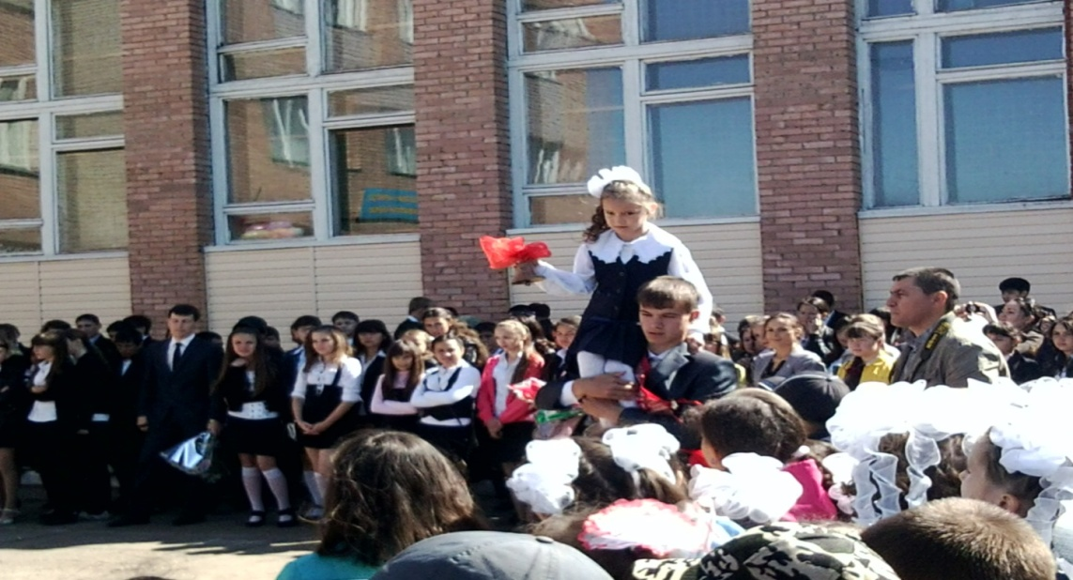
«День учителя», акция «Спорт и наркотики несовместимы», операция «Ветеран живет рядом», конкурс театров здоровья, спортивный праздник «Сыны Отечества», декада здоровья, праздник «Последнего звонка» и т.д. Каждый праздник совершенствуется год от года, в их содержание привносилось новое с учетом социально-общественных событий и знаменательных дат Республики Татарстан.

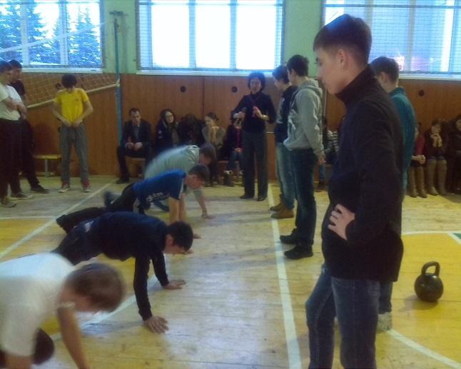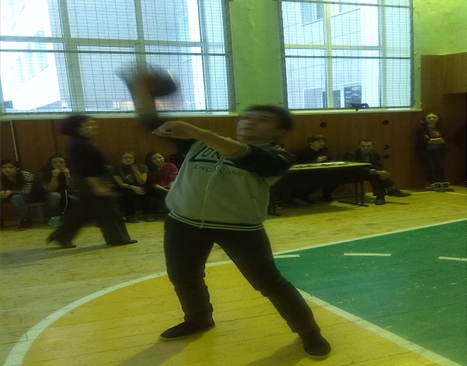
«А ну ка, парни!»
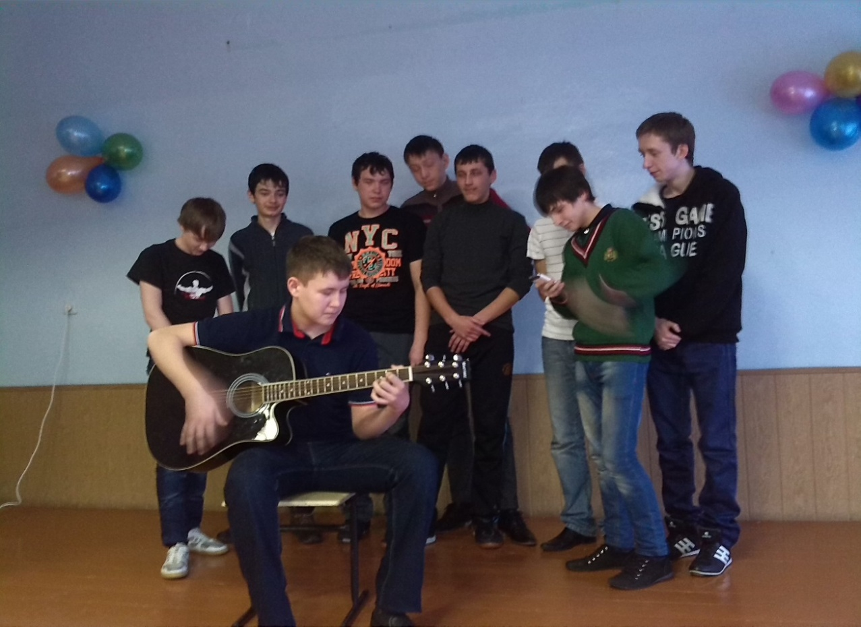

Учащиеся школы имеют возможность заниматься в кружках и секциях физкультурно-оздоровительных (11), художественно-эстетических (6), прикладного искусства (4). В школьных кружках занимаются 543 учащихся.

4. Реализация программы «Здоровый образ жизни»
Сохранение и укрепление здоровья учащихся остается главным направлением в воспитательном процессе. Реализуя программу «Образование и здоровье школьников Республики Татарстан» школа достигла более высокого уровня. В школе имеются программы, направленные на охрану здоровья школьников.
В 2014-2015 учебном году вопросы охраны здоровья рассматривались:
- на производственных совещаниях
- «Организация горячего питания школьников»
- «Организация контроля за развитием и здоровьем школьников. Оценка показателей физического и соматического здоровья учащихся.
- «Увеличение двигательной активности школьников на общеобразовательных уроках»
● на методическом объединении классных руководителей
В течение года в рамках реализации программы «Здоровый образ жизни» школа принимала активное участие в районных мероприятиях для учащихся, педагогов и родителей

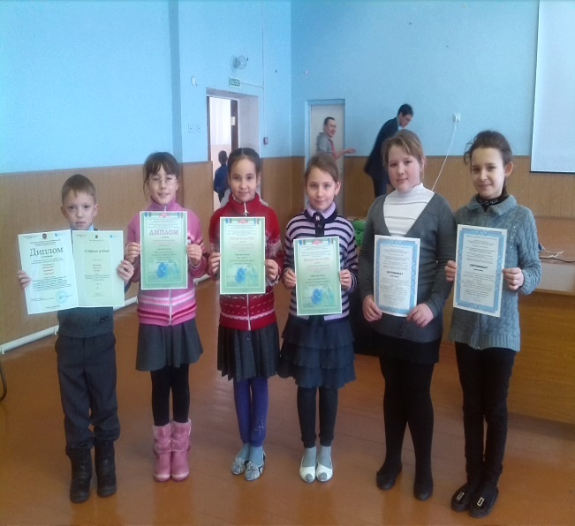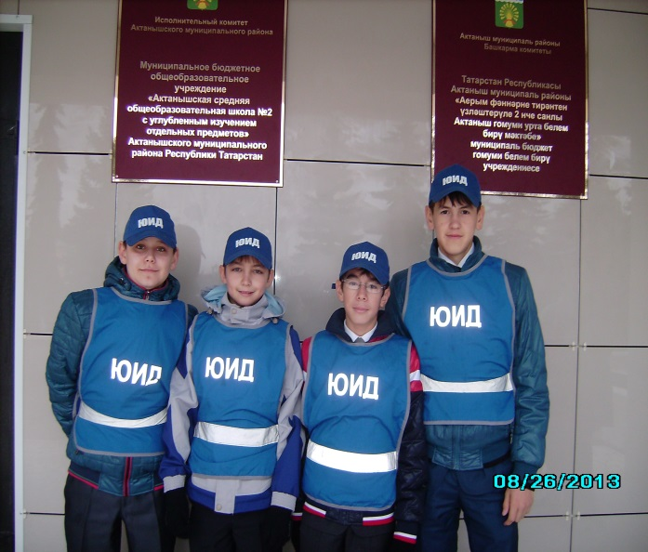

5. Профилактическая работа среди учащихся школы
В школе постоянно ведется кропотливая работа по социальной адаптации детей с девиантным поведением и неблагополучных семей. Во главе всей работы в данном направлении стоит школьный совет профилактики, в который входят администрация, психолог, родители, инспектор ПДН.
В школе сложилась система работы с «трудными» учащимися и учащимися группы риска, где приоритетными направлениями являются индивидуальная работа и вовлечение этих учеников в общественную жизнь классов и школы. Кроме того, ведется ежедневный контроль за посещаемостью учащихся. При отсутствии ребенка в школе сразу же выясняется причина его отсутствия, ставятся в известность родители ребенка. Согласованные действия администрации школы, классных руководителей, психолога школы, родителей не оставляют незамеченным ни один факт правонарушений, используя различные формы работы: профилактические беседы, диагностика, тестирование, оказание психолого-педагогической помощи детям и их родителям, обсуждение на педагогических советах, педагогические консилиумы и т.д.
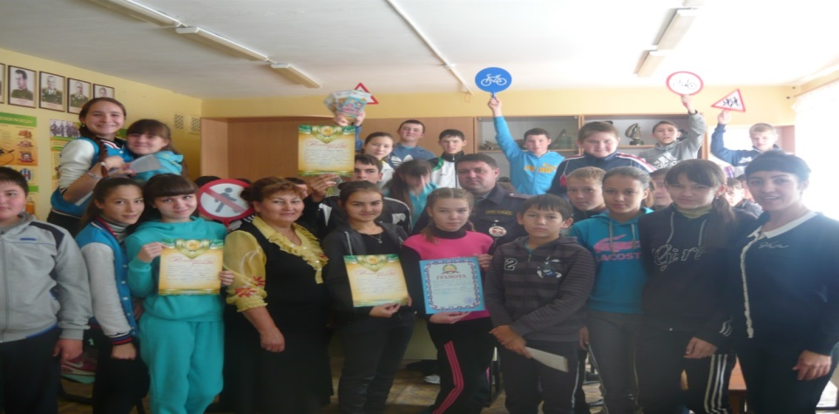
В целях профилактики вредных привычек среди учащихся и сохранения здоровья школьников, профилактики безопасного поведения на дорогах, в рамках реализации Закона РФ «Об основах профилактики безнадзорности и правонарушений несовершеннолетних», увеличения занятости ребят в школе проводится целый ряд мероприятий:
- Просмотр учащимися 1-11 классов кинофильмов
- Спортивные праздники «Если хочешь быть здоровым».
- Конкурс плакатов и рисунков «Без права на ошибку»
- Спортивный праздник «Папа, мама, я – здоровая семья
- Пропаганда игровых видов спорта - волейбол, баскетбол, хоккей с шайбой: Активизация работы школы в направлении занятости учащихся в кружках и спортивных секциях
- Из 591 учащихся школы – 269 (51%) заняты в спортивных секциях

6. Взаимодействие семьи и школы
Взаимодействие с родителями в нашей школе носит характер встречного движения. Сегодня родители учащихся чаще всего с пониманием и воодушевлением воспринимают все происходящее в стенах школьного здания. Администрация школы и классные руководители в течение всего года устраивают для родителей встречи с психологами, инспекторами ПДН, врачами – специалистами, представителями администрации района, города. Не говоря уже о контактах родителей и учителей по поводу конкретных проблем, о консультациях, беседах, консилиумах – это давно устоявшаяся традиция. Большую роль в воспитании оказывают сильные и органично вовлеченные в педагогический процесс школы родительские комитеты. Следует отметить, что влияние на родителей осуществляется главным образом путем максимального вовлечения их в жизнь школы. Классные руководители приглашают родителей учащихся на классные часы, спортивные совместные соревнования, походы, туристические поездки, экскурсии, праздники и т.п. Вводятся в традицию дела, основную роль в организации и осуществлении которых играют именно родители.

7. Развитие детского движения и школьного самоуправления
Вся воспитательная работы школы заключается в педагогической целесообразности организации жизни детей. Система ученического самоуправления представлена Советом школы.
В школе разработан Устав детской организации «Дуслык».
Развивая структуру самоуправления, школа работает над тем, чтобы учащиеся стремились быть более самостоятельными. Тогда у ребят будет накапливаться опыт самоуправления своим поведением, осознанное самосовершенствование в конечном счете перерастет в культуру самосовершенствования, включающую в себя самоорганизацию, самодеятельность и т.д.
Результатом эффективности воспитательного процесса и развития самоуправления школы является повышение уровня воспитанности учащихся. За прошедший год произошли позитивные изменения в данном направлении. Уровень воспитанности школьников с 3,8 баллов (начало года) повысился до 4,2 баллов (конец года). Прежде всего, это отмечается в отношении между учащимися школы. Они стали доброжелательнее, честнее, справедливее друг к другу.
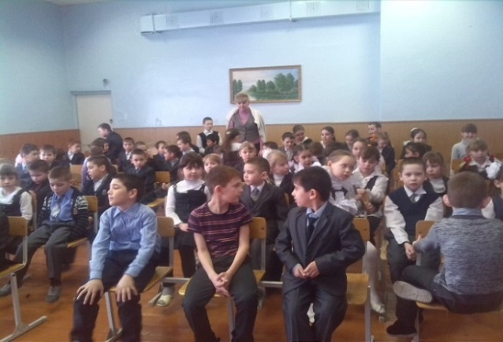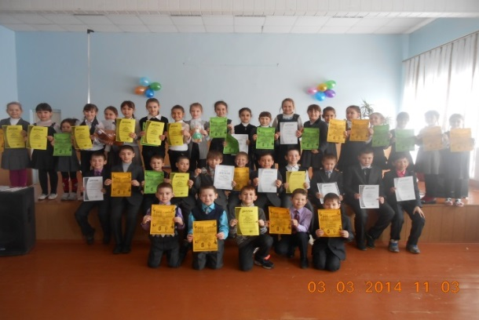

- Кружковая деятельность
Кружок ―необходимое звено воспитания многогранной личности, её образования, её раннейпрофессиональной ориентации. Кружки для детей бывают разноплановыми, многообразными. Они создают школьнику условия для полноценной жизни в период детства.
Школьные кружки ―являются составнойчастьюсистемы образования и воспитания детей, так как они успешно объединяют триединую функцию ―обучение, воспитание и развитие личности, ориентированные на свободный выбор. Активная работа любого кружка способствует воспитанию трудолюбия учащихся, способствует расширению кругозора, развивают способности воспринимать и чувствовать прекрасное. Занимаясь в кружках, учащиеся смогут углубить свои знания, умения по интересующему их делу и применить их в жизни. Такие занятия для детей позволяют раскрыть скрытый потенциал ребенка и организовать его свободное время. Кроме того, детские кружки дисциплинируют ребенка, приучают его к процессу самоорганизации. Если ребенок будет посещать кружок, то изменится вид деятельности, обстановка, круг общения. Подобный навык, когда ребенок вырастет, окажет ему бесценную услугу. Для того чтобы выбрать подходящий для своего ребенка кружок родителям нужно начать с анализа с того чем именно интересуется его ребенок, обладает ли такими способностями, есть ли у него желание этим заниматься. Важно при выборе учесть желание ребенка, спросить его мнение.
В МБОУ «Актанышская средняя общеобразовательная школа №2 с углубленным изучением отдельных предметов» учатся 591 учащихся. И, что радует, все они занимаются в тех или иных кружках. С начала нового учебного года было утверждено положение о работе школьных кружков и приказом директора расписание кружков вступило в свою силу.
Количество учащихся, посещающих кружки

ДШИ | ЦДТ | Лачын | ДЮСШ  (Латипов Ш.Ф.) | ИТОГО
99 | 212 | 84 | 56 | 454

- Антикоррупционная деятельность
Важной составляющей в формировании антикоррупционного мировоззрения является использование потенциала воспитательной работы в школе. Антикоррупционное воспитание в школе осуществляется как с использованием традиционных форм обучения, т.е. включение элементов антикоррупционного образования в общеобразовательные программы, так и и нетрадиционных, таких как поощрение разного рода молодежных инициатив в дополнительном образовании: акции, ученические конференции, круглые столы, диспуты и другие мероприятия.
Учитывая, что основной целью антикоррупционного воспитания является формирование гражданского сознания, то наиболее благоприятное для его интеграции среда — социальные дисциплины: обществознание, история.
Мы понимаем, что эффекты от любых проводимых школьных мероприятий будут видны не сразу. Формирование антикоррупционного мировоззрения требует времени. И только проводя систематическую работу, через несколько лет мы сможем получить поколение, нетерпимое к коррупционным действиям.
Классные часы, беседы, лекции, диспуты, дискуссии, деловые игры, обсуждение на уроках и классных часах проблем, связанных с гражданственностью и патриотизмом, понятиями морали и нравственности – все эти формы деятельности способствуют формированию антикоррупционного мировоззрения школьников.
Цель:
Создание и внедрение организационно - правовых механизмов, нравственно - психологической атмосферы, направленных на эффективную профилактику коррупции в ОУ
Задачи:

• систематизация условий, способствующих коррупции в школе;
• разработка мер, направленных на обеспечение прозрачности действий ответственных лиц в условиях коррупционной ситуации;
• совершенствование методов обучения и воспитания детей нравственным нормам, составляющим основу личности, устойчивой против коррупции;
• разработка и внедрение организационно - правовых механизмов, снимающих возможность коррупционных действий;
• содействие реализации прав граждан и организаций на доступ к информации о фактах коррупции и коррупциогенных факторов, а также на их свободное освещение в средствах массовой информации (газета и сайт школы).

В 2014- 2015 году была проведена следующая работа по этому направлению:
Классные тематические часы:
- Права и обязанности ребёнка – 06.09.2014 года 5-11 классы, охвачено - 338 учащихся;
- Поговорим об антикоррупции – 27.09.2014 года 5- 11 классы, охвачено 335 учащихся;
- Коррупция и борьба с ней – 18.10.14 года 5-11 классы, охвачено 338 учащихся;
- Антикоррупция – история России – 22.11.14 года 5-11 классы, охвачено 335 учащихся;
- «Как победить коррупцию?» - 04.12.2014 года 5 классы, охвачено 43 учащихся;
- «Что такое хорошо и что такое плохо?» - 04.12.2014 года 3-4 классы, охвачено 96 учащихся;
- «Коррупция и мы» - 04.12.2014 года 11 классы, охвачено 38 учащихся;
- «Что такое взятка?» - 04.12.2014 года 9-10 классы, охвачено 93 учащихся;
- «Без коррупции с детства» - 04.12.2014 года 6-7 классы, охвачено 111 учащихся;
- «На что имеем право?» – 10.01.15 года 5-11 классы, охвачено 334 учащихся;

13.09.2014 года на ученической конференции школы, где присутствовали старосты и 4 ученика с 5 по 11 классы была проведена беседа на тему «Что мы знаем о коррупции?»
09.10.2014 – Республиканский конкурс рисунков антикоррупционной направленности «Надо жить честно!» - ученик нашей школы Разов Айрат в числе призеров республиканского этапа.
23 марта на родительском собрании для 11 класса было доведено о соблюдении требований законодательства во время проведения ЕГЭ и ГИА.
В школе периодически обновляется информационный стенд по антикоррупционной деятельности, с набором инструктивно-методических писем по обеспечению соблюдения действующего законодательства.
Учащиеся нашей школы активно участвуют и в районных конкурсах антикоррупционной направленности. Например, на районном этапе республиканского конкурса сочинений «Будущее моей страны - в моих руках» ученица 10б класса Габдуллина Айзирек, руководитель Усманова Р.А. заняла почетное I место с сочинением на тему «Коррупция и борьба с ней в Республике Татарстан».
А также активная антикоррупционная деятельность проходила в школе в рамках Антикоррупционной недели с 03.12.2014 – 10.12.2015 года:
- Конкурс сочинений среди 5-11 классов на тему «Скажем коррупции «НЕТ!»»;
- Круглый стол с преподавателем КГЭУ, кандидатом технических наук С.А. Лившицом на тему: «Встреча с коррупцией при поступлении в ВУЗ», обучающие практикумы «Успех без нарушений»;
- Викторина на тему: «Коррупцию надо знать в лицо»;
- Просмотр видеороликов на тему: «Учимся видеть коррупцию» во время уроков обществознания;
И вот недавно, только 14 марта 2015 мы провели школьный конкурс рисунков антикоррупционной направленности, где учащиеся приняли активное участие:

VI. МЕТОДИЧЕСКАЯ И НАУЧНО-ИССЛЕДОВАТЕЛЬСКАЯ ДЕЯТЕЛЬНОСТЬ.

С учётом уровня организации учебно-воспитательного процесса, особенностей состава учащихся школа работает над методической темой «Внедрение в образовательный процесс инновационных технологий и деятельностного подхода для формирования конкурентоспособной личности, обладающей высоким уровнем качества обучения и воспитания»
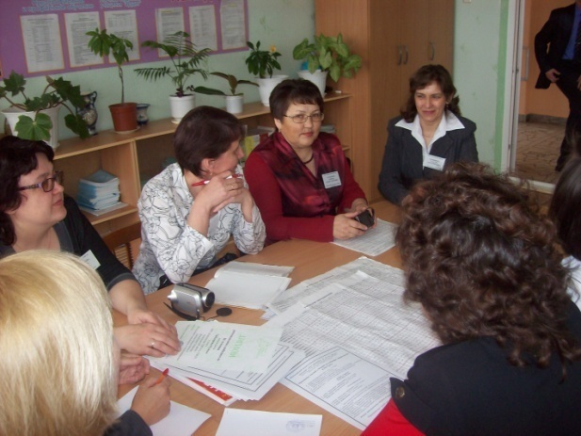
Формы методической работы:
- Тематические педсоветы.
- Методический совет.
- Методические объединения.
- Работа учителей над темами
самообразования.
- Открытые уроки, их анализ.
- Взаимопосещение и анализ уроков.
- Предметные недели.
- Творческие микрогруппы.
- «Школа молодого учителя».
- Заседания НОУ «Эврика».
- Разработка методических рекомендации в помощь учителю. Оформление стендов «Нормативные документы», «Инновации», «Молодому учителю», «Методическая служба», «Творческая мастерская».

Высшей формой коллективной методической работы всегда был и остается педагогический совет. В 2013/2014 учебном году было проведено три тематических педагогических совета, связанных с методической темой школы.

В 2014/2015 учебном году было проведено 5 заседания методического совета.
В школе действуют следующие методические объединения учителей:

Методическое объединение | Руководитель | Квалификационная категория
Рус.язык и литература | Гильфанова М.А. | Первая
Физика,информатика, математика | Набиева Ф.Р. | Высшая
Тат.яз и литература | Хафизова Т.М. | Первая
Английский язык | Миршарипова Т.К. | Высшая
Химия, биология, география | Хусаенова Р.Р. | Первая
История, обществознание | Басырова Р.Р. | Первая
Физкультура, ОБЖ, СОЗ | Шавалиева Г.Т. | Первая
Технология, музыка, искусство | Валиахметова З.Х. | Высшая
Начальные классы | Мингазова Р.К. | Первая

Особое внимание в работе методического объединения и администрации школы уделялось совершенствованию форм и методов организации урока.
За год учителями школы было дано 58 открытых уроков, которые посетили 92% учителей.

Авторская программа – вершина методического мастерства
Учителя школы продолжают разрабатывать авторские программы и методические разработки.

№п/п | Ф.И.О. учителя | Количество авторских программ, элективных курсов (указать название и место утверждения, год)
1 | Амирханов Инсаф Афтахович | Элективный курс по экономике для 9-х классов, НИСПТР, кандидат наук В.А.Никитин, 2013 год
2 | Нуриахметов Ришат Петрович | Авторская программа “Развитие двигательных качеств учащихся на уроках физической культуры, посредством игры “Летящий мяч”, ИМЦ г.Наб.Челны, 2013 год
3 | Камаева Эльмира Рустямовна | Авторская программа по тат. языку для учащихся 7-8-х классов “Актанышым –так илем”, Институт экономики, управления и права, г. Казань, 2013 год
4 | Усманова Римма Александровна | Спецкурс “Интенсивная подготовка к ЕГЭ по русскому языку”, Приволжский межрегиональный центр повышения квалификации и профессиональной переподготовки работников образования, 2013 год
5 | Набиева Фидания Рависовна | Элективный курс по физике для 9-го класса “Учимся решать расчетные задачи”,НИСПТР, 2013 год
6 | Закирова Рамиля Марсовна | Элективный курс по математике для 9-х классов, НИСПТР, 2013 год
7 | Салихова Энзе Хависовна | Авторская программа для начальных классов “Безопасная жизнедеятельность и здоровье”, КФУ, г.Казань, 2013 год
8 | Хабирова Хамдия Нурсаяфовна | Элективный курс по математике для 9-х классов “Здоровьесберегающие моменты на уроках математики при подготовке К ГИА”, ПМЦПКи ПП РОИПП, 2013 год
9 | Кашфиева Гузалия Зуфаряновна | Авторская разработка в сборнике “Английский с удоволствием”: “Мы выбираем профессию”, ИРО,2013
10 | Ханнанова Зульфия Зуфаряновна | Авторская разработка в сборнике “Английский с удоволствием”: “The world is a fine place and worth fighting for”, ИРО, 2013 год
11 | Мршарипова Танзиля Котдусовна | Авторская разработка в сборнике “Английский с удоволствием”: “Загадочный лабиринт английского языка”, ИРО, 2013 год
12 | Агълямова Раушания Марсовна | Авторская разработка в сборнике “Английский с удоволствием”: “Help yourself”, ИРО, 2013 год
13 | Агзамова Рания Махияновна | Авторская разработка в сборнике “Английский с удоволствием”: “What do you want to be”, ИРО, 2013 год
14 | Низамова Ильсеяр Рафиковна | Авторская разработка в сборнике “Английский с удоволствием”: “Mass media”, ИРО, 2013 год
15 | Белоусова Илиза Фанисовна | Элективный курс по русскому языку для 9-х классов “Слово и словесность”, ЕИ КФУ, кандидат филологических наук, Э.Р.Ибрагимова, 2015 год
16 | Белоусова Мавлида Идрисова | Элективный курс” Русский язык. Формирование языковых компетентностей.Теория и практика.Подготовка к ОГЭ”,доцент НИСПТР, кандидат филологических наук Р.Р.Галиуллин, 2015 год
17 | Бурханова Гульшат Дамировна | Элективный курс по татарской литературе “Туган ягым әдипләре”, Елабужский институт КФУ ,рецензия кандидата филологических наук, доцента Г.Г.Ахмадгалиевой, 2015 год
18 | Камаева Эльмира Рустямовна | 1.Авторская программа элективного курса «Актанышым – туган ягым» по татарской литературе,рецензированная ЕИ КФУ(рецензия кандидата филологических наук, доцента кафедры татарской филологии ЕИ КФУ Г. Г. Ахмадгалиевой), 2015 год.  2. Авторские методические разработки в сборнике «Теоретическое и методическое сопровождение учителя татарского языка и литературы в условиях ФГОС», г. Казань, ГАОУ ДПО “Институт развития образования РТ”, 2015 год
19 | Кулиева Равия Закиряновна | Элективный курс по русскому языку для 9-х классов “Простое осложнённое предложение”, НИСПТР, кандидат педагогических наук Г.И. Исакаева, 2015 год

Участие в профессиональных конкурсах

ФИО | Конкурс | Результат
Агълямова Раушания Марсовна | Республиканский конкурс «Наш лучший учитель», победитель | Грант
Белоусова Мавлида Идрисовна | «Наш лучший учитель», победитель | Грант
Ваншина Эльмира Гилемзяновна | «Наш лучший учитель», победитель | Грант
Камаева Эльмира Рустямовна | 1.«Наш лучший учитель», Победитель  2.Конкурс учителей татарского языка и литературы «Педагогик остаханә», I место | Грант  Диплом
Нуриахметов Ришат Петрович | «Наш лучший учитель», победитель | Грант
Салихова Энже Хависовна | 1.«Наш лучший учитель», победитель;  2. Экспериментальная работа по теме «Программа подготовки учащихся к олимпиадам» | Грант  Свидетельство
Усманова Римма Александровна | 1.«Наш лучший учитель», победитель;  2. III Всероссийский конкурс инновационных образовательных технологий «Современная школа», призер;  3 III Всероссийский конкурс «Лучшая авторская программа учебных дисциплин, элективных курсов, спецкурсов и курсов по выбору по предметам», 1 место | Грант  Диплом призёра  Диплом  I степени
Шайхетдинова Филария Гависовна | «Наш лучший учитель», победитель | Грант
Хабирова Хамдия Нурсаяфовна | «Наш лучший учитель», победитель | Грант
Закирова Рамиля Марсовна | «Наш лучший учитель», победитель | Грант
Салахова Миляуша Данифовна | «Наш лучший учитель», победитель | Грант
Мусина Ания Хасиповна | «Наш лучший учитель», победитель | Грант
Валиахметова Закиа Хатмулловна | «Наш лучший учитель», победитель | Грант
Хусаенов Азат Раилович | «Наш лучший учитель», победитель | Грант
Набиева Фидания Рависовна | 1.Муниципальный этап Всероссийского конкурса «Учитель года -2015», лауреат;  2.Республиканская открытая олимпиада учителей физики, участие, 1 тур;  3. Районный конкурс методических разработок по физике, февраль, 3 место; | Грамота  Грамота
Миршарипова Танзиля Котдусовна | «Наш лучший учитель», победитель;  2 Республиканский этап Всероссийского конкурса «Учитель года -2015», победитель в номинации «The best teacher»;  3. Муниципальный этап Всероссийского конкурса «Учитель года -2015», второе место | 1Грант  2 –Диплом  3- Почетная грамота  4 -диплом победителя зонального этапа конкурса
Хафизова Танзиля Мухаметгатуфовна | “Гамил Афзал укулары” , 2 место | Диплом II степени
Хафизова Зифа Зуфаряновна | 1.«Гамил Афзал укулары», 1 место;  2. «Риза Фәхретдин укулары», участие;  3. «Фоат Садриев укулары – 2015», участие | Диплом I степени  Сертификат
Нуриахметова Рафида Насретдиновна | Всероссийский конкурс программ внеурочной деятельности | Диплом I степени
Белоусова Илиза Фанисовна | Всероссийский конкурс учителей с международным участием, г. Краснодар | Диплом II степени
Мингалимова Чулпан Рустамовна | Муниципальный этап Всероссийского конкурса «Классный руководитель года -2015», 3 место | Почетная грамота
Шамсетдинов Руслан Мулланурович | 1.Республиканская открытая олимпиада учителей физики, участие, 1 тур;  2.Районный конкурс методических разработок по физике, февраль, 3 место | Грамота
Хусаенова Розалия Ринатовна | Республиканский конкурс по защите проектов по теме «Технологическая карта ФГОС» | Сертификат
Латыпова Лейсан Рафисовна | Открытый республиканский конкурс исследовательских и краеведческих работ «Татарстан – великий и родной» | Благодарственное письмо
Хузина Рамиля Фаттаховна | Муниципальный этап Всероссийского конкурса «Учитель года -2015», лауреат | Грамота
Бурханова Гульшат Дамировна | Всероссийский конкурс “Авыл укытучысы – 2014”, организованный редакцией журнала “ Магариф”, участие | Сертификат
Хазиева Чулпан Фарсиевна | Гамил Афзал укулары | Сертификат
Мусина Ания Хасиповна | «Самый культурный учитель» | Сертификат

Участие на (проф.) семинарах и конференциях

ФИО учителя | Название семинаров и конференций
ФИО учителя | Российские | Республиканские | Муниципальные
Усманова Р.А.  Латыпова Л.Р. |  | Семинар «Повышение роли тьюторства в рамках профессионального развития пед. сообщества РТ»
Мингалимова Ч.Р.  Хафизова З.З.  Ваншина Э.Г.  Набиева С.Х  Гусманова Д.Г.  Кашфиева Г.З. |  | Семинар «Инновационные образовательные технологии в учебно-воспитательном процессе в школе и вузе»
Гильфанова М.А.  Кулиева Р.З. | Международная НПК «Художественный мир Чингиза Айтматова, в контексте взаимодействия культур»
Бурханова Г.Д.  Камаева Э.Р. |  | Семинар учителей татарского языка и литературы в г. Елабуга
Миршарипова Т.К.  Латыпова Л.Р.  Ханнанова З.З. | Конфереция «Школа В.В.Давыдова. Реализация идеи развития в проф. деят-ти педагога»
Бурханова Г.Д. |  | НПК «Роль татарского народа в развитии Российского государства»
Муталлапова Э.З. | Семинар «Актуальные вопросы подготовки к ЕГЭ и ГИА-9 по истории и обществознанию»
Вахитов И.Р.  Исламова М.Д.  Гилязова Г.М.  Амирханов И.А.  Валиахметова З.Х.  Бакиров Р.Ф. | Проект «Школа цифрового века»
Бакиров Р.Ф.  Шарипов И.И. |  | Семинар в рамках межрегиональной научной Универсиады по математике
Хафизова З.З. |  | Конференция «Туган ягым – яшел бишек»
Валиахметова З.Х. |  |  | Межрайонный семинар «Принципы трудового обучения в особенности их реализации в школе», с. Муслюмово
Шайхетдинова Ф.Г.  Ваншина Э.Г. |  | Семинар «Достижение планируемых результатов развития уч-ся в соответствие с требованиями ФГОС ООО»
Камаева Э.Р. | НПК «Проблемы научно-методического сопровождения национального образования в ПФО»
Миршарипова Т.К.  Кашфиева Г.З.  Низамова И.Р.  Ханнанова З.З. |  | Межрегиональный семинар учителей английского языка, с. Актаныш
Хабирова Х.Н. |  | “Математика дәресләрендә сәләтле укучыларның интеллектуаль мөмкинлекләрен ачуда инновацион технологияләрнең роле”

Диссеминация педагогического опыта учителей ОУ (за 3 года)

 | 2012-2013 | 2013-2014 | 2014-2015
Районные семинары | 12 | 18 | 22
Зональные и республиканские семинары | 20 | 16 | 25
Печатать в книгах, брошюрах | 13 | 15 | 40
Газеты, журналы | 28 | 14 | 34
Интернет сайты | 21 | 28 | 33

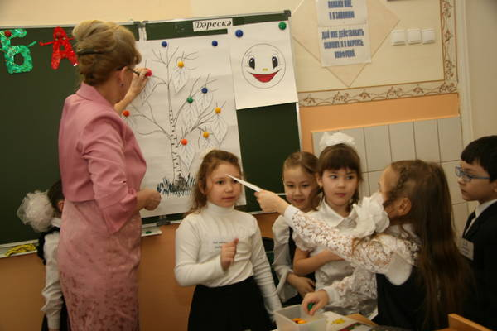
Инновационная деятельность

• Экспериментальная
1. «Школа после уроков».
В рамках республиканского проекта «Школа после уроков» работа ведется по трем направлениям:
1.На базе физико-математического класса создан Университетский класс (10А);
2.В 9-х классах ведется элективный курс «Основы инженерной графики»;
3.Для 8-х классов организовано научно-техническое объединение «Startup energy»

2. Сетевое взаимодействие и сотрудничество с государственным автономным образовательным учреждением среднего профессионального образования «Актанышский технологический техникум».
Организация сотрудничества в целях совершенствования учебной деятельности в системе общего и непрерывного профессионального образования, а также профессиональной переподготовки выпускников 9-х классов на совместной базе техникума и школы.

3.Школьный экологический мониторинг.
Проект подразумевает создание детьми экологической карты республики. После окончания уроков школьники занимаются мониторингом состояния почвы, воздуха и воды неподалеку от своих образовательных учреждений и заносят все полученные сведения в специальную экологическую карту Татарстана. Оборудование, которым пользуются ученики, состоит из различных датчиков. Все приборы соединены с нетбуком: полученные результаты отражаются в графиках и диаграммах.

Татарстано-Сингапурский проект в сфере образования
На современном этапе приоритетной задачей государственной образовательной политики является обеспечение качества обучения и воспитания подрастающего поколения, которое достигается путем использования педагогическими работниками наиболее эффективных методик и образовательных технологий.
На это направлен совместный проект Министерства образования и науки РТ «Совершенствование качества преподавания в РТ» и сингапурской компании «Educare International Consultancy». Ожидаемый эффект от проводимого в рамках данного проекта тренинга заключен в возможности тиражирования, творческого применения в образовательной практике лучшего мирового опыта организации учебной и внеучебной деятельности.
В рамках этого проекта 7-8 октября 2014 года прошли курсы повышения квалификации для преподавателей нашей школы, с целью включения сингапурских технологий в базовые программы подготовки учителей школ. Данный двухдневный тренинг, направленный на преобразование обучения для XXI века, фокусируется на развитии ключевых навыков и компетенций в гармонии с углубленным изучением учебной программы.

- информационно-коммуникативная
Внедрение целевой программы школы “Информатизация ОУ”

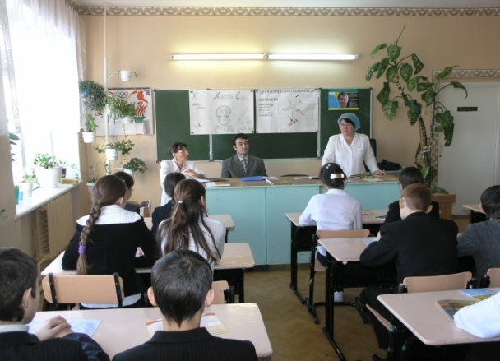
- здоровьесберегающая
Работа по программе «Здоровье»
Применение здоровьесберегающих технологий в УВП
Школа золотого уровня, содействующая здоровью

Инновационные формы организации образовательного процесса, в том числе проектная, исследовательская деятельность, дистанционные формы обучения, межпредметная интеграция, внедрение информационно-коммуникационных технологий на предметных уроках и в управление школой могут строиться только в едином образовательном информационном пространстве, имеющем четкую структуру и определенный набор структурных элементов.
Основу единого информационного пространства школы составляют: кабинеты информатики (информационных технологий); медиатека на базе библиотеки; предметные классы, оснащенные персональными компьютерами; сетевой центр (серверная); компьютерная сеть, интернет, школьный сайт.

Применяемые учителями инновационные технологии
Информационно-компьютерная:
Гилязова Г.М., Шарипов И.И. – информатика
Басыров А.Ф. – математика
Интеграционный подход в обучении русского языка и литературы:
Усманова Р.А. – русский язык и литература
Технология Интенсификации и обучения на основе схемных знаковых моделей учебного материала (В.Ф.Шаталов):
Набиева Ф.Р. – физика
Технология личностно-ориентированного подхода (И.С.Якиманская):
Хузина Л.З., Госманова Д.Г. – начальные классы
Личностно-ориентированная:
Белоусова М.И – русский язык и литература, Муталлапова Э.З. - история
Развивающее обучение по Рахимову в 5б классе:
Вазиева С.Б. – татарский язык и литература
Здоровьесберегающие:
Нуриахметов Р.П., Хусаенов А.Р. – физкультура, Салихова Э.Х. – начальные классы
Проектных методов обучения:
Валиахметова З.Х., Борханов Р.Н. –технология, Хусаенова Р.Р. – биология
Технология коммуникативного обучения иноязычной культуре по Е.И.Пассову:
Кашфиева Г.З., Ханнанова З.З., Агълямова Р.М. – английский язык
Арт-технология:
Миршарипова Т.К. - английский язык
Технология воспитания общественного творчества в условиях коллективного творческого дела (Иванов И.П.):
Бурханова Г.Д. – татарский язык и литература
Технология обучения математике на основе решения задач (Р.Г. Хазанкин):
Закирова Р.М., Хабирова Х.Н. – математика

Выводы:
Методическая тема школы и вытекающие из нее проблемы ШМО соответствуют основным задачам, стоящим перед школой. Все учителя школы объединены в предметные ШМО. Тематика заседаний ШМО и педсоветов отражают вопросы, которые стремится решить педколлектив школы. В основном поставленные задачи методической работы выполнены. Постепенно повышается профессиональный уровень педагогического коллектива. Увеличилось в последние годы количество учителей, имеющих высшую категорию, за последние годы все педработники прошли курсы повышения квалификации. Выросла активность учителей, их стремление к творчеству, увеличилось число учителей, участвующих в инновационных процессах школы.
Рекомендации:
1. Большое внимание уделить обучению педагогического коллектива приемам разработки программ индивидуальных занятий с обучающимися.
2. Продолжить работу по внедрению ИКТ в учебно-воспитательный процесс.
3. Поощрить учителей-предметников, активно участвующих в работе МО и семинаров различного уровня.
4. Продолжить работу над методической темой школы.
5. Продолжить работу мониторинговой службы школы.
6. Отслеживать работу по созданию банка педагогического опыта.

VII. РЕЗУЛЬТАТИВНОСТЬ ВЫСТУПЛЕНИЯ УЧАЩИХСЯ В 2014-2015 УЧЕБНОМ ГОДУ
ФИО ученика  (в скобках ФИО учителя, подготовивший ученика) | Название конкурсов ОЧНЫЕ |  |  | Итог (диплом, грамота, сертификат)
ФИО ученика  (в скобках ФИО учителя, подготовивший ученика) | Российские | Республиканские | Муниципальные | Итог (диплом, грамота, сертификат)
Хабиров Айнур, 1а  (Ваншина Э. Г) |  |  | «Лучшая проектно-исследовательская работа среди младших школьников», 1 место | грамота
Хисматуллин Ильяс, 1а  (Ваншина Э. Г) |  | 1.«Вперёд в прошлое – 2014», участник  2.«Культурный дневник первоклассника», самый активный пользователь |  | сертификат  Диплом
Сарварова Юлдуз, 1б  (Шайхетдинова Ф.Г.) |  |  | Конкурс детского рисунка по теме «Лес боится огня», 3 место | Грамота
Гильфанова Айсина, 1б (Шайхетдинова Ф.Г.) |  |  | Конкурс детского рисунка по теме «Мы рисуем дружбу», 2 место | Грамота
Равефов Адель, 1б (Шайхетдинова Ф.Г.) |  |  | 1.Конкурс детского рисунка по теме «Мы рисуем дружбу»  2.Конкурс детского рисунка по теме «Буду бдительным на льду», 1 место | сертификат  Грамота
Хаернасова Алина, 1б (Шайхетдинова Ф.Г.) |  |  | Конкурс чтецов имени Г. Тукая среди учащихся 1-4 классов, 3 место | Грамота
Шарифуллин Нурсултан, 1б (Шайхетдинова Ф.Г.) |  |  | Конкурс чтецов имени Г. Тукая среди учащихся 1-4 классов, 2 место | Грамота
Мингазова Нурзиля,  1г. (Мусина А.Х.) |  |  | Конкурс детского рисунка по теме “Мы рисуем дружбу” среди учащихся первых классов | 3 место - грамота
Зарипова Адиля,  1г. (Мусина А.Х.) |  | “Самый активный пользователь сайта “Культурный дневник первоклассника” | Самый культурный дневник первоклассника, 3 место | Диплом победителя
Исламова Рузалия,  1г. (Мусина А.Х.) |  |  | Конкурс”Лучшая проектно-исследовательская работа среди младших школьников”, 1 место | Грамота
Миргаязов Ринат, 2а (Мингазова Р.К.) |  |  | 1.«Лучшая проектно-исследовательская работа среди младших школьников», 3 место  2. Районный этап II республиканского фестиваля технического творчества | Грамота  сертификат
Латыпова Инзиля, 2а  (Мингазова Р.К.) |  |  | 1.Лучшая проектно-исследовательская работа среди младших школьников», 3 место  2. Районный этап II республиканского фестиваля технического творчества  3.Рим Мостафин истэлегенэ багышланган I район кинофестивале ,победитель  4.Г.Авзал исемендэге ижади бэйге | Грамота  сертификат  Диплом
Давлетов Риназ, 2а  (Мингазова Р.К.) |  |  | Районный этап II республиканского фестиваля технического творчества, участие | сертификат
Фархутдинов Ринат, 2а  (Мингазова Р.К.) |  | Республиканский конкурс рисунков «Память поколений», 1 место |  | Грамота
Фазлыева Альбина, 2б  (Хафизова З.З.) |  | «Дебют в науке», 2 место |  | Диплом II степени
Галлиев Руслан, 2б  (Хафизова З.З.) |  |  | Проектная деятельность, 2 место | Диплом
Сарварова Залия, 2б  (Хафизова З.З.) |  |  | 1.Конкурс чтецов имени Г. Тукая, 2 место  2.Конкурс чтецов «Во имя мира на земле», 3 место | Диплом
Харрасов Ильяс, 2б  (Хафизова З.З.) |  |  | Техническое моделирование | сертификат
Хакимов Данил, 2б  (Хафизова З.З.) |  |  | Техническое моделирование | сертификат
Абударова Азалия, 2б  (Хафизова З.З.) |  |  | Конкурс чтецов «Во имя мира на земле» | Благодарность
Закиянов Ильгиз, 2б  (Хафизова З.З.) |  |  | Конкурс стихов «Яшәгез сез мәңге яшь булып», 2 место | Грамота
Шангараев Ильдар, 2б  (Хафизова З.З.) |  |  | Конкурс стихов «Яшәгез сез мәңге яшь булып», 3 место | Грамота
Гайнетдинова Рузиля, 2б  (Хафизова З.З.) |  |  | Конкурс стихов «Яшәгез сез мәңге яшь булып», 3 место | Грамота
Салимгараева Камиля, 2б  (Хафизова З.З.) |  |  | «Йолдызлык -2015» в номинации конферанс, 2 место | Диплом
Харрасов Ильяс, 2б  (Хафизова З.З.) |  |  | «Йолдызлык -2015» в номинации конферанс, 2 место | Диплом
Мусина Э., 3а  (Салихова Э.Х) |  |  | Конкурс сочинений  посвященный Дню учителя, 2 место | Грамота
Галимов А.,Ярмиева А.,Шарипова И., Мухаметдинова А., Мусина Э., Хуззятова Э., 3а (Салихова Э.Х) |  |  | Проектно-исследовательская работа по математике, 1 место | Номинация «Самый исследовательский проект»
Хуззятова Э.,Ярмиева А., Ахметов А., Шаехова А., Закирянов М., 3а (Салихова Э.Х.) | Международная олимпиада по татарскому языку |  |  | Победители на районном уровне, Диплом
Ахметов А., 3а (Салихова Э.Х.) | Всероссийский творческий конкурс «Осеннее вдохновение», 1 место |  |  | Грамота
Закирянов М., (Салихова Э.Х.) |  |  | Фото «Военных и послевоенных лет»,  1 место | Грамота
Белоусов Ш., Хуззятова Э., 3а  (Салихова Э.Х.) |  |  | Конкурс сочинений, посвященный Дню учителя, 1 и 2 место | Грамота
Белоусов Ш., Аграпов Д., 3а (Салихова Э.Х.) | «Русский медвежонок», победители |  |  | Грамота
Батыргареева Д., 3а (Салихова Э.Х.) | «Кенгуру», победитель |  |  | Грамота
Шарипова И. 3а (Салихова Э.Х.) |  | Экологический патруль, 1 место |  | Диплом
Яманов А., 3б  (Гусманова Д.Г.) |  |  | II республиканский фестиваль технического творчества учащихся школ и учреждений доп. образования  1-«Судомоделизм»  2-Двадцать лучших идей «Сделай сам»  3 Авиамоделизм | сертификат  сертификат  сертификат
Шаяхметов Ильназ, 4а  (Хузина Л.З.) |  |  | 1.“Конкурс имени Г.Тукая”, 2место  2.Олимпиада по математике, призёр | Грамота
Гафарова Эндже, 4а  (Хузина Л.З.) |  |  | “Конкурс имени Г.Тукая”, 3место | Грамота
Сабирзянов Марат, 4а  (Хузина Л.З.) |  |  | “Лучшая каллиграфия”, 3место | Грамота
Давлетбаев Искандер, 4а  (Хузина Л.З.) |  |  | 1.Олимпиада по математике, победитель;  2.Фотоконкурс “Сугыш чоры балалары” | Грамота  Подарок
Гильмуллина Алина, 4а  (Хузина Л.З.) |  |  | 1.Олимпиада по татарскому языку, призёр  2.Олимпиада по русскому языку, победитель | Грамота
Вазиева Марьям , 4а  (Хузина Л.З.) |  |  | 1.Олимпиада по татарскому языку, призёр  2.Олимпиада по русскому языку,  призёр | Грамота
Сарварова Зухра, 4а  (Хузина Л.З.) |  |  | 1.Конкурс детского рисунка “Лес боится огня”, 1м.  2.Конкурс рисунков “Родные лица Победы”, 1м. | Грамота  Грамота
Фахразиева Инзиля, 4а  (Хузина Л.З.) |  |  | Фотоконкурс “Сугыш чоры балалары” | Подарок
Салимов Искандер, 4а  (Хузина Л.З.) |  |  | Международная игра-конкурс “Русский медвежонок” | Грамота
Хамидуллина Лейсан,  Хамидуллина Лилия, 4б  (Набиева З.Р.) |  | «IT – чемпион» | Лучшая проектно-исследовательская работа среди младших школьников» | ноутбук  ноутбук  Победитель в номинации «Самый эстетический проект»
Талипова Инзиля, 4б  (Набиева З.Р.) |  |  | Конкурс детского творчества «Во имя мира на Земле», посвященный 70-летию Победы | Благодарственное письмо за активное участие
Хисматуллина Зиля,Хисматуллина Зилия, 4в (Набиева С.Х.) |  |  | «Лучшая проектно-исследовательская работа среди младших школьников» , 2 место | Грамота
Фазаелова С., 4в (Набиева С.Х.) |  |  | 1.«Лес боится огня» конкурс детского рисунка, 2 место;  2.Конкурс каллиграфии среди младших школьников, 2 место | Грамота  Грамота
Юнусова И., 4в (Набиева С.Х.) |  |  | Конкурс каллиграфии среди младших школьников, 3 место | Грамота
Саматов И., 4в (Набиева С.Х.) | «Русский медвежонок», победитель |  |  | Диплом
Набиева Г., 4в  (Набиева С.Х..) |  | «IT – чемпион», номинация «Самый активный школьник», 1 место |  | ноутбук
Муллахетов Фидан, 5а (руководитель Тимирова Р.Н) |  |  | 1.Предновогодний турнир по легкой атлетике, 2 место  2.Личное первенство по легкой атлетике, 2 место | Грамота  Грамота
Нуриева Зарина, 5а (руководитель Амирханов И.А.) |  |  | Конкурс рисунков, посвященный Дню матери, 1 место | Грамота
Набиева Гулина , 5б (Закирова Р.М.) |  | «IT – чемпион» |  | Победитель в номинации «Самый активный школьник», диплом
Шайхразиева Сюмбель, 5б (Закирова Р.М) |  | 1.VII Мемориал памяти заслуженного агронома РТ М.Ф.Хуснуллина по настольному теннису, 1 место  2.Юношеский турнир по настольному теннису «Надежды Татарстана» среди девушек 2002-2003 г.р., 3 место  3.Соревнования по настольному теннису, 3 место | 1.Предновогодний турнир по настольному теннису, 2 место  2.Товарищеская встреча по настольному теннису между Актанышским и Илишевским районами, 1 место  2.Соревнования по настольному теннису, посвященных Дню Конституции РТ, 1 место  3.Соревнования по настольному теннису, посвященные открытию 2014-15 у.г., 1 место  4.Соревнования по настольному теннису, посвященные ко Дню Защитника Отечества, 1 место  5.Спартакиада учащихся, настольный теннис, 2 место | Диплом  Диплом  Диплом  2 место, грамота  Грамота  Грамота  Грамота  Грамота  Грамота
Ханова Гульназ, Мухеев Юрсель, Назмиев Рамазан, 5б (Закирова Р.М.) | 1.Всероссийский фестиваль современной хореографии  (ансамбль «Образ»), 3 место  2.Фестиваль современной хореографии «Ветер перемен»  (ансамбль «Образ»), 3 место | 1.Страна поющего соловья (ансамбль «Образ»), 2 место  2.Страна поющего соловья (ансамбль «Образ»), 1место  3.Фестиваль-конкурс молодых исполнителей «Челны собирает друзей» (ансамбль «Образ»), 1 место |  | Диплом лауреата 3 степени  Диплом лауреата 2 степени  Диплом лауреата 1 степени  Диплом лауреата 3 степени  Диплом лауреата 1 степени
Агзамова Марьям, 5в (Белоусова М.И.) |  |  | Конкурс диктантов  по русскому языку «Кто грамоте горазд, тому не пропасть»,  посвящённый Году литературы в России | Диплом призера
Миршарипов Тимур, 5в (Яманов Р.Р.) |  |  | 1.Фестиваль технического творчества – 2015 «Запуск ракеты», 3 место  2.Фестиваля технического творчества – 2015 «Показательные выступления» автомоделирование, 2 место | Диплом  Грамота
Исламов Азамат, 5в (Гараев А.А.) |  | 1.Товарищеская встреча по бадминтону среди Актанышского и Муслюмовского районов, 2 место  2.Первенство РТ по бадминтону, 1и 2 места | Районные соревнования по бадминтону, 1 место | Грамота  Диплом  Грамота
Шаймурзин Эльвир, 5в (Гараев А.А.) |  | Товарищеская встреча по бадминтону среди Актанышского и Муслюмовского районов, 1 место | Районные соревнования по бадминтону, 1 и 3 места | Грамота  Грамота
Исламов Азамат  Шаймурзин Эльвир, 5в  (Гараев А.А.) |  | Первенство РТ по бадминтону, 1 место |  | Диплом
В составе коллектива «Образ» (Ахметова Регина, Агзамова Марьям, Хафизова Айсылу, 5в) | Всероссийский фестиваль современной хореографии «Ветер времени», 3 место |  |  | Диплом 3 степени
Имамразыев Айназ, 5в (Нуриахметов Р.П.) |  | Чемпионат и первенство РТ по лыжным гонкам на призы И.А. Утробина, г. Наб. Челны (выполнение 2 разряда. Представление) | 1.Лыжные гонки на призы Деда Мороза, 2 место  2.Закрытие зимнего спортивного сезона, 3 место | Грамота  Грамота
Валиуллина Каусария, 5в |  | Открытое зимнее Первенство Актанышского района РТ по плаванию на дистанции 50 метров, 1 место | 1.Соревнования по плаванию, посвящённых "открытию спортивного сезона 2014-2015 учебного года", 1 место  2.Соревнования по плаванию посвящённых международному женскому дню 8 марта, 2 место | Диплом  Диплом  Диплом
Хусаенова Рузиля, 4в (Хусаенов А.Р.) |  |  | 1.Гимнастика на призы Деда Мороза, 1 место  2.Первенство ДЮСШ по легкой атлетике, 1 место | Диплом  Диплом
Мирзагаянова Эльвина 6а (Закирова Р.М., Усманова Р.А.) |  |  | 1.Муниципальный этап республиканской олимпиады по математике (победитель)  2.Районный конкурс диктантов по русскому языку «Кто грамоте горазд, тому не пропасть», посвящённый Году литературы в России | Диплом победителя  Диплом победителя
Исламов Ильназ, 6а  (Закирова Р.М) |  |  | Муниципальный этап республиканской олимпиады по математике | сертификат
Герасимов Алексей, 6а  (Усманова Р.А.) |  |  | Районный этап международного конкурса чтецов «Живая классика» | сертификат
Хаернасова Найля, 6а  (Усманова Р.А., Миркасимова Ф.С.) |  | Республиканский этап международного конкурса чтецов «Живая классика» | 1.Районный этап международного конкурса чтецов «Живая классика», 1 место;  2.Районный конкурс диктантов по русскому языку «Кто грамоте горазд, тому не пропасть», посвящённый Году литературы в России, 2 место | сертификат  Диплом победителя  Диплом призёра
Шарафиева Лиана, 6а (Усманова Р.А.) |  |  | Муниципальный этап республиканского конкурса детского творчества «Во имя мира на Земле», 3 место | Благодарственное письмо
Юсупова Тансылу, 6а  (Нуриахметов Р.П.) |  |  | Районные соревнования по лёгкой атлетике «Осенний кросс», 2 место | Грамота
Бурханова Элина, 6б  (Бурханова Г.Д., Кулиева Р.З.) |  |  | 1.“Сез иң гүзәл кеше икәнсез!” Районный конкурс сочинений, посвященный ко Дню Учителя , 1 место;  2. Конкурс стихов, посвященный ко Дню Пожилых “Яшәгез сез мәңге яшь булып!”, 3 место;  3. Г.Афзал ис. балаларның һәм яшьләрнең район иҗат фестивале , 2 место;  4.Бөек Җиңүгә -70. Викторина, 3 место;  5. Конкурс знатоков русского языка среди уч-ся 6-7 кл., 1 м.;  6. Конкурс диктантов по русс.яз. «Кто грамоте горазд, тому не пропасть» , призер | Диплом I степени  Почетная Грамота  Диплом II степени  Почетная Грамота  Грамота победителя  Грамота призера.
Латыпов Мансур, 6б  (Бурханова Г.Д, Латыпова Л.Р.) |  |  | 1.Г.Афзал ис. балаларның һәм яшьләрнең иҗат фестивале, 3 место;  2.Поделки из камня, 1 место | Диплом IIIстепени  Грамота победителя
Муфаздалов Рамзиль, 7а (Латыпова Л.Р., Набиева Ф.Р., Хабирова Х.Н.) | 1.КНИТУ «Будущее большой химии» по физике, 2место  2.КНИТУ «Будущее большой химии» по математике, 3 место |  | «Поделки из камня» , 1 место | Диплом  Диплом  Грамота
Габидуллина Гузель, 7а (Белоусова М.И.) |  |  | 1.Олимпиада по русскому языку  2.Олимпиада по русской литературе | Грамота  Грамота
Хамматуллина Тансылу, 7а (Набиева Ф.Р.) | КНИТУ «Будущее большой химии» по физике, 2 место |  |  | Грамота
Харисов Ренат, 7а (Набиева Ф.Р.) | КНИТУ «Будущее большой химии» по физике, 3 место |  |  | Грамота
Исламов Зиннур, 7а (Набиева Ф.Р.) | .КНИТУ «Будущее большой химии» по физике, 2 место |  |  | Грамота
Фаррахова Зиля, 7а (Хабирова Х.Н.) | КНИТУ «Будущее большой химии» по математике, 3 место |  |  | Грамота
Назмиева Айсылу, 7а (Хабирова Х.Н.) | КНИТУ «Будущее большой химии» по математике, 3 место |  |  | Грамота
Мухаметдинова Эльгина, 7а  ( Белоусова М.И.) |  |  | Конкурс детского творчества «Во имя мира на земле» посвященного 70 –летию Победы. 3место | Благодарственное письмо
Фазлыева Айсияр, 7б (Усманова Р.А., Басыров А.Ф.) | Всероссийский конкурс «Ветер перемен» в коллективе «Образ», 3 место |  | 1.Районная олимпиада по русскому языку, 3 место;  2.Районная олимпиада по русскому языку, победитель;  3.Районная олимпиада по математике, призер | Грамота  Грамота  Грамота
Тазиева Тансылу, 7б (НуриахметовР.П., Мансуров Г.Х) |  | Лыжные гонки в Бугульме, 3 место | 1.Легкоатлетический кросс «Золотая осень», 3 место  2.Кросс наций, 4 место  3.Легкоатлетический кросс , 1 место  4.Открытие лыжнего сезона, 2 место  5.Лыжня России, 1 место  6.Закрытие лыжного сезона, 3 место  7.Эстафета, 1 место | Грамота  Грамота  Грамота  Грамота  Грамота  Грамота
Хурамшина Алина, 7б (Нуриахметов Р.П.) |  | Соревнование в Челнах, 3 место | 1.Кросс «Мы за здоровый образ жизни», 2 место;  2.Личное первенство по акробатике среди школьников, 3 место;  3.Кросс «Золотая осень» на призы Шаемова, 2 место;  4.Открытие зимнего сезона по лыжным гонкам, 1 место;  5.Лыжня России-2015, 3 место;  6.Закрытие зимнего сезона, 3 место;  7.Эстафета, 1 место;  8.Эстафета по бегу на призы Ждановой, 2 место | Грамота  Грамота  Грамота  Грамота  Грамота  Грамота  Грамота  Грамота
Муталлапова Гузель, 7в (Кулиева Р.З., Муталлапова Э.З., Камаева Э.Р.) | «Династии России» в номинации «Учительская династия», победитель | 1.«Нобелевские надежды КНИТУ-2015», 2 место;  2.Республиканские чтения имени Г.Тукая, победитель в номинации | 1.Олимпиада по русскому языку (для нац. школ),  2.Олимпиада по русской литературе (для нац. школ) | Грамота МОиН РТ  Диплом  Диплом  Победитель  Призёр
Ахметдинова Гульяр, 7в (Нуриахметова Р.Н.) | 1.Международный конкурс по вокалу «Весенние выкрутасы», 2 место  2.Международный конкурс по вокалу «Путь к успеху» , 3 место | 1.Бадминтон, 2 место  2. «Созвездие», 3 место | «Созвездие», 1 место | Диплом, медаль  Диплом, медаль  Диплом  Диплом
Разов Айрат, 7в (Амирханов И.А.) | Всероссийский конкурс рисунков «Дети войны», свидетельство за активное участие | 1.Республиканский конкурс рисунков «Надо жить честно», 1 место свидетельство  2.Зональный конкурс «Буляк» (Н.Челны) , Грамота за активное участие |  | Грамота  Грамота  Грамота
Муллаянова Ирина, 7в (Хусаенов А.Р.) |  | Утробин (эстафета), 2 место | 1. Лыжная эстафета, 3 место;  2.Новогодние призы, 1 место;  3.Спринт, 3 место;  4.Лыжня России, 2 место;  5. Закрытие лыжного сезона, 1 место;  6.Лыжный кросс, 3 место;  7. Лыжный кросс имени Шамова, 1 место | Медаль  Грамота  Кубок  Грамота  Грамота  Грамота  Грамота
Мухитов Ильгизар, 7в  (Хусаенов А.Р.) |  | Утробин (эстафета), 3 место | 1. Лыжная эстафета , 3 место;  2.Новогодние призы, 1 место;  3.Спринт, 1 место;  4.Лыжня России, 2 место;  5. Закрытие лыжного сезона, 2 место;  6.Лыжный кросс, 3 место;  7. Лыжный кросс имени Шамова, 3 место | Медаль  Грамота  Кубок  Грамота  Грамота  Грамота  Грамота
Идрисов Риназ, 7в (Хусаенов А.Р.) |  | Зональные соревнования по волейболу, 2 место | 1.Районные соревнования «Снайпер», 3место;  2.Спартакиада, 1 место | Кубок  Грамота  Грамота
Гайнетдинова Эльза, 7в (Хусаенов А.Р.) |  |  | Турслёт, 1 место | Диплом
Нуриахметова Алина, 8а (Закирова Р.М, Тимиров Р.Н., Агълямова Р.М., Вахитов И.Р.) | 1.Открытая российская математическая интернет-олимпиада «МетаШкола», 2 место;  2.Международная конкурс-игра по английскому языку «Лев», участие;  3. Поволжская межрегиональная олимпиада «Будущее большой химии», 1 место | Зональные соревнования X Спартакиады учащихся РТ по баскетболу, 3 место | Районные соревнования по легкоатлетическому кроссу «Золотая осень», 1 место | Диплом 2 степени  Грамота 1 место  Диплом 3 степени  Сертификат  Диплом
Харисова Наргиза, 8а  (Набиева Ф.Р, Усманова Р.А) | Поволжская межрегиональная олимпиада «Будущее большой химии» по физике, 2 место | «Твой первый шаг в медицину», 3 место | «Физический огонек», 2 место; | Диплом  Грамота  Грамота
Хабибрахманова Регина, 8а (Валиахметова З.Х., Кулиева Р.З., Мустафина Л.Р., Набиева Э.Р.) |  | 1.Республиканская олимпиада школьников по технологии, призер;  2. «Созвездие-Йолдызлык 2015», 2 место;  3. «Страна поющего соловья»  4.«Весенние выкрутасы 2015», 2 место | 3. Конкурс сочинений «Билет в будущее», 2 место;  4. «Созвезди-Йолдызлык 2015» Конферанс, 3 место
Имамразиев Ильназ, 8а (Нуриахметов Р.П.) |  |  | Всероссийская олимпиада школьников по физкультуре | призёр
Загертдинов Рузиль, 8а  (Ханнанова З.З., Муталлапова Э.З.) | Всероссийская олимпиада школьников по английскому языку, призер |  | Всероссийская олимпиада школьников по МХК, победитель | победитель
Галимова Айзиля, 8а  (Закирова Р.М.. Муталлапова Э.З., Набиева Ф.Р., Басырова Р.Р., Кулиева Р.З., Ханнанова З.З., Вахитов И.Р.) | Поволжская межрегиональная олимпиада «Будущее большой химии» по математике, 1 место |  | 1.Всероссийская олимпиада школьников по математике, победитель;  2. по математике, победитель;  3. по истории, победитель;  4. по физике, победитель;  5. по обществознанию, победитель;  6. по русскому языку (для русских школ), победитель;  7. по английскому языку, призер;  8. по химии, призер;  9. русский язык (для татарских школ), победитель | Диплом  Грамоты МКУ
Ахтямова Фируза, 8а  (Валиахметова З.Х.,  Хафихов И.Ф., Нуриахметова Р.Н., Басырова Р.Р.) | 5нче Халыкара ижат бэйгесе «Обаятельный Шурале», 1 место | Зональные соревнования 10-ой спартакиады учащихся РТ по баскетболу среди команд девушек, 3 место | 1.Конкурс по баскетболу "Лучший снайпер года" среди школьников, 1 место;  2. «Созвездие-Йолдызлык 2015» вокал, 2 место;  3. Всероссийская олимпиада школьников по обществознанию, призер | 1 дэрэжэ лауреат  Грамота  Грамота  Диплом  Грамота МКУ
Галиев Ильдан, 8б |  | Первенство Республики Татарстан по дзюдо среди юношей и девушек до 18 лет, 1 место | Соревнования по дзюдо на приз «Деда Мороза», 3 место | Грамота  Диплом
Муллахметов Динис, 8б  (Анваров Ильфир) |  | 1.Турнир по татаро – башкирской борьбе «Корэш»,посвященный памяти Гараева Фирдависа, 1 место; 2.Соревнование по татаро – башкирской борьбе «Корэш», посвященный 55 – летию мастера спорта РТ, РФ Сахабутдинова, 1 место;  3.Турнир по национальной борьбе «Корэш», посвящённый памяти Урана Ибрагимова, 1 место;  4.Турнир по борьбе «Корэш», посвящённый памяти заслуженного работника с/х РТ и РФ Шайдуллина Зуфара Галлямовича, 3 место;  5.Первенство РТ по корэш среди юношей 1999 – 2000 г.р., 3 место | Соревнование по национальной борьбе на приз главы Актанышского муниципального района, 1 место | Диплом  Диплом  Диплом  Диплом  Диплом
Мингалиева Фарида, 8б (Белоусова И.Ф.) |  |  | Конкурс сочинений, посвящённый ко Дню учителя «Сез иң гүзәл кеше икәнсез”, 2 место | Диплом
Идрисова Юлдуз, 8б (Ахметов Ш.Я.) |  |  | 1.Первенство Республики Татарстан по дзюдо среди юношей и девушек до 18 лет, 2 место;  2.Спартакиада по дзюдо среди юношей и девушек 1999-2000 г.р., посвящённой 70-летию Победы в ВОВ, 3 место;  3.Первенство по самбо среди юношей и девушек 1999-2000 г.р. в зачёт X Спарткиады учащихся РТ, 3 место | Грамота  Диплом  Диплом
Шарапов Алмаз, 8в (Ахметдинова Г.Р) |  | Поволжская межрегиональная олимпиада по математике "Будущее большой химии", 3 место |  | Диплом
Хафизова Зиля, 9а (Миркасимова Ф С, Борханова Г Д, Усманова Р А, Латыпова Л.Р.) | 1.Всероссийский конкурс "Радуга безопасности" в номинации конкурса фотографий, 2 место; 2."Безопасный ракурс"  6нчы Ботенроссия "Илһамлы каләм" эдэби эсэрлэр конкурсы, 1 место | 1.Защита баннеров ко дню Победы, 3м;  2.4нче руспубликакүләм Габдулла Тукай укулары, "Г.Тукай иҗатында тәрбия темасы" номинациясе, 1м;  3.Республиканский конкурс в рамках Парламентского урока "Здесь рождаются законы" в номинации "Письмо своему депутату", 3м | 1.Зональный тур Республиканского фестиваля, Елабуга "Многозвучный Татарстан", 2 м;  2.Чиксез балачак "16нчы Халыкара иҗат фестивале, 2 м; 3."Фантазия очышы" бәйгесенең район этабы "Миңа кирәкле дөнья" номинациясе , 1;  4.Радио алыпбаручылары конкурсы, 2 м;  5.Олимпиада для школьников  по тат. лит-ре, 2м;  6.Районный конкурс сочинений на тему "Учитель", 1 м;  7.Олимпиада для школьников  - по рус. лит-ре (для русских школ), 3м;  8. по рус. лит-ре (для татарских школ), 3м;  9.Олимпиада для школьников  по геологии, 3м. | Диплом 2 степени Свидетельство  Диплом 1 степени  Грамота  Сертификат  Диплом 2 степени  Диплом в номинации "Өметле радио алып баручы  Диплом 1 степени  Диплом 1 степени  Грамота  Грамота
Шаймарданов Родион, 9а (Латыпова Л Р Хусаенова Р Р) |  |  | Олимпиада для школьников  1.по геологии, 1 место;  2.по экологии, 1 место | Грамота  Грамота
Гафаров Адель, 9а (Усманова Р.А., Хусаенова Р. Р.) |  | Республиканская олимпиада школьников и студентов, посвящённая первопечатнику Федорову, 1 место | Олимпиада для школьников  - по экологии, 2 место | Диплом  Грамота
Закиров Ильгам, 9а (Хусаенов А. Р.) |  | 1)Первенство РТ, г.Елабуга, 2 место;  2) X Спартакиада учащихся по легкой атлетике, 3 место | 1Кросс наций, 1место; 2Осенний кросс, 1 место;  3Первенство Актанышского района на призы мастера спорта Шаемова, 2 место;  3Первенство района по эстафетному бегу на призы Ф. Султанова-Жданова, 1 место;  4Спартакиада учащихся по лёгкой атлетике,1 место;  5Олимпиада по физической культуре, 1 место | Диплом  Медаль  Грамота  Грамота  Грамота  Грамота  Грамота
Хадеев Искандер, 9а (Нуриахметов Р.П., Ваганов О.В., Тимиров Р.Н.) | Чемпионат ПФО по плаванию, 1 место | X Спартакиада школьников РТ по плаванию, 1,2,2,2 места | 1)Осенний кросс, 1м;  2) 3 Первенство Актанышского района на призы мастера спорта Шаемова, 1м;  3)Кросс наций, 2 м;  4) Олимпиада по физической культуре, 2 м;  5) Первенство района по эстафетному бегу на призы Ф. Султанова-Жданова, 2м;  6)Спартакиада по легкой атлетике, 1м | Диплом  Диплом  Грамота  Грамота  Грамота  Грамота  Грамота  Грамота
Авзалова Юлия, 9б (Белоусова М.И., ХафизоваТ.М.,  Набиева Э.) | 1.Всероссийский фестиваль конкурсных идей «Проектная деятельность в образовательном учреждении», 1 степень;  2.Межународная олимпиада по татарскому языку, 1 место | 1.Олимпиада по русскому языку, 3 место;  2.Поволжская межрегиональная олимпиада «Будущее большой химии» (математика), 1 место;  3.Республиканская олимпиада по русскому языку, лауреат;  4. Поволжская межрегиональная олимпиада «Будущее большой химии» (биология), 1 место;  5. Конкурс чтецов «Во имя мира на Земле», участник | 1.Олимпиада по татарскому языку, призёр;  2.Олимпиада по русскому языку, 2 место;  3. «Созвездие-Йолдызлык», конферанс,1 место;  4.»Татар кызы», 1 место | Диплом  Диплом  Грамота  Грамота  Грамота  Грамота  Грамота  Грамота  Грамота  Диплом  Диплом
Фархутдинова Айзиля, 9б (Исламова М.Д.,Хафизова Т.М., Закирова Р.М.) |  | 1.Поволжская межрегиональная олимпиада «Будущее большой химии» (математика), 1 место;  2.Поволжская межрегиональная олимпиада «Будущее большой химии» (биология), победитель; | 1.Соревнование по дзюдо, 1 место;  2.«Созвездие-Йолдызлык», танец, 1 место; | Диплом  Диплом  Грамота  Диплом
Ханов Руслан, 9б (Хусанов А.Р., Миркасимова Ф.С.) |  |  | 1.Соревнование по баскетболу, 2 место;  2.Соревнование по волейболу, 1 место;  3.Соревнование по баскетболу, 1 место;  4.Соревнование по волейболу, 2 место;  5.Көрәш, 1 место;  6.Көрәш, 2 место;  7. Көрәш, 1 место;  8. “Созвездие-Йолдызлык”, танец 1 место | Грамота  Грамота  Грамота  Грамота  Грамота  Грамота  Грамота  Грамота
Гиздатуллина Алия, 9б (Миркасимова Ф.С., Белоусова М.И., Закирова Р.М.) |  | 1.Поволжская межрегиональная олимпиада «Будущее большой химии» (химия), 3 место;  2.Поволжская межрегиональная олимпиада «Будущее большой химии» (биология), победитель; | 1.“Созвездие-Йолдызлык”, танец-соло, 1 место;  2.Олимпиада по татарскому языку, 4 место;  3. Олимпиада по математике, 6 место;  4.Олимпиада по русскому языку,4 место; | Диплом  Грамота  Грамота  Грамота  Грамота  Грамота  Грамота
Кашбиева Гузель, 9б (Исламова М.Д., Миркасимова Ф.С., Хафизова Т.М.) |  | 1.Поволжская межрегиональная олимпиада «Будущее большой химии» (математика), 2 место;  2.Поволжская межрегиональная олимпиада «Будущее большой химии» (химия), 2 место; | 1. “Созвездие-Йолдызлык”, танец, 1 место;  2.Олимпиада по татарскому языку, 6 место; | Диплом  Диплом  Грамота  Грамота
Ахметдинов Ильяр, 9б (Латыпова Л.Р., ЗакироваР.М.,  Хусаенов А.Р.) |  | 1.Республиканская открытая полевая олимпиада юных геологов, участник  2.Поволжская межрегиональная олимпиада «Будущее большой химии» (физика),1 место;  3.Поволжская межрегиональная олимпиада «Будущее большой химии» (химия), 3 место;  4.Соревнование по бадминтону, 2 место;  5.Первенство РТ по бадминтону «Закамская лига- парный разряд», 3 место | 1.Соревнование по бадминтону, 1место;  2.Соревнование по бадминтону, 2место; | Грамота  Диплом  Диплом  Диплом  Диплом  Грамота  Грамота
Агълямов Аяз, 9б (Закирова Р.М., Шамсетдинов Р.М.) |  | 1.Поволжская межрегиональная олимпиада «Будущее большой химии» (математика), 3 место;  2.Поволжская межрегиональная олимпиада «Будущее большой химии» (физика) 2 место; |  | Диплом  Диплом
Габдуллин Данияр, 9б (Закирова Р.М., Исламова М.Д.) |  | 1.Поволжская межрегиональная олимпиада «Будущее большой химии» (химия), 2 место;  2.Поволжская межрегиональная олимпиада «Будущее большой химии» (биология), 1 место; |  | Диплом  Диплом
Шакирова Регина. 9б (Хусаенова Р.Р., Хусаенов А.Р.) |  | Поволжская межрегиональная олимпиада «Будущее большой химии» (биология), победитель; | Соревнование по баскетболу, 3 место; | Диплом
Закирова Ильсия, 9в (Кашфиева Г.З.) |  |  | Районный конкурс проектно-исследовательских работ на иностранном языке, 3 место | Диплом 3-ей степени
Гараев Данияр  Шамсиев Динар, 9в |  |  | Районные соревнования по легкоатлетическому кроссу «Золотая осень», 1,2 места | Грамота  Грамота
Гараев Данияр  Губаев Камиль  Шайхетдинов Данияр  Шамсиев Динар, 9в (Хусаенов А.Р.) |  |  | Первенство района по мини футболу, 2 командное место | Грамота
Гараев Данияр  Шайхетдинов Данияр  Хурамшин  Ильнар, 9в |  |  | Открытие зимнего спортивного сезона, 3 место | Грамота
Гараев Данияр  Шамсиев Динар  Хурамшин  Ильнар, 9в |  |  | Первенство района по лыжной эстафете на кубок Ахмадишина Ф.З., 2 командное место | Грамота
Гараев Данияр, 9в |  |  | 1.Районная зимняя спартакиада школьников, 1 место;  2.Районное соревнование по биатлону, 3 место;  3.Первенство района по легкоатлетическому кроссу «Золотая осень» на кубок МС СССР Шаемова Ф.Ш, 2 место | Грамота  Грамота  Грамота
Салихов Раис, 10а  (Нуриахметов Р.П.) |  |  | Спартакиада учащихся, Шорт-трек, 1 место | Грамота
Попов Никита, 10а  (Хузина Р.Ф.) |  |  | Конкурс детского рисунка «Лес боится огня», 2 место | Грамота
Габдуллин Ильдар, 10а (Хузина Р.Ф.) |  |  | конкурс по геологии номинация «Фотография», 2 место | Грамота
Масленников Андрей, 10а  (Нуриахметов Р.П.) |  |  | Летняя спартакиада учащихся по легкой атлетике, посвященная 70 годовщине Победы ВОВ, бег на 200м, 2 место | Грамота
Арсланов Алмаз, 10б  (Яманов Р.Р.  Нуриахметова.Р.Н) |  |  | 1.Научный проект  Посвеченный ко дню защитника отечества  «модель Самолета», 1 место;  2.Вокал-ансамбль «Солдатта булган диләр», 2 место;  3.Хор «Журавли» , 1 место | Грамота  Диплом  Диплом
Хасанов Рамис, 10б (Нуриахметова.Р.Н) |  |  | 1.Вокал-ансамбль «Солдатта булган диләр», 2 место;  2.Хор «Журавли», 1 место;  3.Татар егете, гран-при;  4. Турслет , 1 место  5.Танцевальный коллектив, 1 место | Диплом  Диплом  Диплом  Диплом  Диплом
Габдуллина Айзирек, 10б  (Миршарипова Т.К.,  Хафизов И.  Хабирова Х.Н.  Набиева Ф.Р.) |  | 1.«Будущее большой химии» олимпиада по математике, 3 место  2.«Будущее большой химии» олимпиада по физике, 1 место | «Живое эссе» сочинение на англ.яз, 3 место | Диплом  Диплом  Грамота
Ахмадишин Айдар , 10б  (Набиева Ф.Р.) |  | «Будущее большой химии» олимпиада по физике, 2 место |  | Диплом
Нигматуллин Алмаз, 10б  (Набиева Ф.Р.  Галимов Ф.Г.) |  | 1.«Будущее большой химии» олимпиада по физике, 2 место;  2.Шахмат Бавлинский турнир, 3 место;  3.Спартакиада учащихся РТ по быстрым шахматам, 3 место; | Шахматный турнир на призы “Деда Мороза”, 1 место | Диплом  Грамота  Грамота  Грамота
Халирахманов Динар, 10б (Усманова Р.А.,  Галимов Ф.Г.) | Республиканский этап Всероссийской олимпиады по русскому языку, призер | 1.Шахмат Бавлинский турнир, 3 место;  2. Спартакиада учащихся РТ по быстрым шахматам, 2 место | 1.Шахматный турнир на призы “Деда Мороза”, 1 место;  2.Муниципальный этап Всероссийской олимпиады школьников:  Англ. яз.- 1 место;  Биология- 1место;  Рус.яз – 2,3 место;  Рус.лит.- 3 место | Грамота  Грамота  Грамота  Грамота
Салахов Алмаз, 10б  (Набиева Ф.Р.) |  | «Будущее большой химии» олимпиада по физике, 3 место |  | Диплом
Хамматуллина Айсылу 10б  (Набиева Ф.Р.) |  | «Будущее большой химии», олимпиада по физике, 3 место |  | Диплом
Камаев Айзат, 10б | 1.Первенство России среди юношей.Регион Поволжье 1998 г.р.-2014.Подгруппа B.2. 2.Первенство России среди юношей.Регион Поволжье 1998 г.р.-2015.Кубок Поволжья |  |  | Грамота  Грамота
Агултдинова Гузель, 11а  (Хабирова Х.Н., Ханнанова З.З., Белоусова М.И.) | Поволжская межрегиональная олимпиада для школьников «Будущее большой химии» по математике, 1 место |  | 1.Районный конкурс сочинений на английском языке «Живое эссе», 3место;  2.Олимпиада по русскому языку, призер | Диплом 3 степени.  Грамота
Вакилов Рамис, 11а  (Султанов Б., Хусаенов А.Р.) |  |  | 1.Настольный теннис,  1 место;  2.Волейбол, 1 место;  3.Баскетбол, 1 место | Грамота  Грамота  Грамота
Шаяхметов Азат, 11а  (Султанов Б., Хусаенов А.Р., Муталлапова Э.З.) | Поволжская межрегиональная олимпиада для школьников «Будущее большой химии» по истории России, 1 место |  | 1.Настольный теннис.  1 место;  2.Волейбол. 1 место;  3.Баскетбол. 1 место;  4. «Созвездие», 1 место (танец) | Диплом  Грамота  Грамота  Грамота  Диплом
Исламов Булат,11а  (Гараев А.А.)  Исламов Булат  (Хусаенов А.Р.)  Исламов Булат  (Хусаенов А.Р.)  Исламов Булат |  | Чемпионат РТ по бадминтону.  Заволжская лига, 2 место | 1.Волейбол. 1 место;  2.Баскетбол. 1 место;  3. «Созвездие», 1 место (танец) | Грамота  Грамота  Грамота  Грамота
Мингазов Искандер. 11а  (Хусаенов А.Р.) | Поволжская межрегиональная олимпиада для школьников «Будущее большой химии» по математике, 1 место |  | 1.Волейбол, 1 место;  2.Баскетбол, 1 место;  3. «Созвездие», 1 место | Грамота  Грамота  Грамота
Валиханов Ильсур, 11а  (Хусаенов А.Р.. Муталлапова Э.З.) | 1.Всероссийская викторина «Мы за здоровый образ жизни», 3 место;  2.Поволжская межрегиональная олимпиада для школьников «Будущее большой химии» по истории России, 2 место |  | 1.Волейбол, 1 место;  2.Баскетбол, 1 место | Грамота  Диплом  Грамота  Грамота
Нуриахметов Ригинат, 11а  (Нуриахметов Р.П.) |  |  | 1.Лыжные гонки,1 место;  2.Волейбол, 1 место;  3.Баскетбол. 1 место | Грамота  Грамота  Грамота
Агълямова Алия, 11б (Белоусова М.И., Хусаенова Р.Р., Латыпова Л.Р., Агълямова Р.М.) | I Международная олимпиада по русскому языку для школ с родным (нерусским) языком обучения, победитель | 1.Республиканская олимпиада школьников по русскому языку, призер  2.I Республиканская полевая олимпиада юных геологов, 2 и 3 места | 1.Муниципальный этап Республиканская олимпиада школьников по русскому языку, победитель;  2.Олимпиада по русскому языку, победитель;  3.Олимпиада школьников по биологии, победитель;  4.Олимпиада школьников по геологии, победитель  5.Олимпиада школьников по английскому языку, призер;  6. Конкурс сочинений по английскому языку «Живое эссе», 3 место | Диплом  Диплом  Благодарственное письмо Главы района  Грамота  Грамота  Грамота  Грамота  Диплом III степени
Хусаенова Азалия, (Хусаенов А.Р.) | Всероссийские летние спортивные игры в составе сборной РТ, эстафета 4x100 метров, 2 место | 1.Личное первенство РТ по легкой атлетике в беге на 400 м., 2 место;  2.Лично-командное первенство РТ по легкой атлетике среди юношей и девушек 1997-98 г. р. в беге на 1500м., 2 м;  3.Первенство МБОУ ДОД «ДЮСШ №1» Елабужского района по л/а на 800м , 1 м;  4.Зимний чемпионат и первенство Казани по л/а среди девушек 1997-1998 г. р. на 800м., 1 место;  5.Зимний чемпионат и первенство Казани по л/а среди девушек 1997-1998 г. р. на 1500м., 2 место;  6. Чемпионат РТ по программе 11 сельской Спартакиады РТ «Сэламэтлек», 1 м. | Муниципальный этап Всероссийской олимпиады по физкультуре, победитель | Диплом  Диплом  Грамота  Грамота  Грамота  Грамота  Грамота  Грамота
Ахмадгалиева Камила, 11б (Тимиров Р.Н) |  | 1.В открытом первенстве Елабуге по легкой атлетике , 1 место;  2.Лично-командном первенстве Республики Татарстан по легкой атлетике, 2 место;  3.Зимнего чемпионата и первенства г.Казани по легкой атлетике, 3 место | 1.В Районных соревнованиях по легкоатлетическому кроссу «ЗОЛОТАЯ ОСЕНЬ», 1 м;  2.По легкоатлетическому кроссу «МЫ ЗА ЗДРОВЫЙ ОБРАЗ ЖИЗНИ», 2 м;  3.На летней Спартакиаде , по прыжкам в длину с разбега, 1 м;  4.В легкоатлетическом кроссе, Всероссийскому дню бега-Кросс Татарстана, 1 место; | Диплом  Диплом  Диплом  Грамота  Грамота  Грамота  Грамота
Хаертдинова Зульфия, 11б ( Белоусова М.И., Камаева Э.Р., Муталлапова Э.З.) | 1.Межрегиональная олимпиада КФУ по русской литературе, 3 место;  2.VI-ой Литературный конкурс, 3 место;  3.Поволжская межрегиональная олимпиада для школьников «Будущее большой химии» по истории России, 1 место | 1..Детский литературный конкурс имени Гамиля Афзала, 2 место;  2.Детская литературная премия Глаголица, публикация | 1.Олимпиада по русской литературе для школьников с русским языком обучения, призер;  2.Олимпиада по русской литературе для школьников с родным языком обучения, призер | Диплом 3-ей степени  Сертификат финалиста, публикация работы в альманахе  Диплом 3-ей степени  Диплом 2-ой степени  1-ое место
Хаертдинова Гульфия , 11б  ( Муталлапова Э. З., Белоусова М.И.) | Поволжская межрегиональная олимпиада для школьников «Будущее большой химии» по истории России, 1 место | 1.Республиканский этап всероссийской олимпиады школьников по истории России, призер;  2.Руспубликанский этап региональной олимпиады по русской литературе школьников с родным ( нерусским) языком обучения), призер | 1.Муниципальный этап всероссийской олимпиады школьников по истории России, победитель;  2.Муниципальный этап региональной олимпиады по русской литературе школьников с родным (нерусским) языком, победитель | Диплом  Диплом  Благодарственное письмо Главы района  Грамота  Грамота

VIII. Задачи на 2015-2016 учебный год
Ориентированы на реализацию программы развития школы по заявленным направлениям:

- Педагогические кадры
- Экспериментально-инновационная деятельность
- Качество образования
- Информатизация образования
- Здоровье
- Управление и финансирование
- Школьная инфраструктура
- Сетевое взаимодействие
- Продолжить работу по созданию оптимальных условий в ОУ для обучения и воспитания учащихся всех возрастов; условий, способствующих повышению нравственного потенциала современной школы на основе взаимного уважения всех участников педагогического процесса, внимания к нуждам и потребностям учащихся и их родителей.
- обсудить на заседаниях МО перед началом учебного года вопросы, связанные с культурой педагогического труда и стилем взаимоотношений учителей и учащихся;
- усилить внимание к классным и электронным журналам и к школьной документации в целом;
- продолжить работу по моральному и материальному стимулированию всех участников образовательного процесса.

2. Продолжить построение образовательной среды, позволяющей более эффективно реализовать предпрофильное и профильное обучение с использованием возможностей сети Интернет.
- продолжить инновационно-экспериментальную деятельность в ОУ, в том числе работу на экспериментальной площадке с привлечением вновь пришедших педагогов;
- продолжить работу по разработке нового инновационного проекта, с информационными образовательными ресурсами;
- продолжить работу в МО по вопросам обновления, дифференциации и индивидуализации содержания образования в соответствии со стандартами базового и профильного уровней;
- организовать повышение уровня квалификации педагогических кадров посредством обучения в постоянно действующем семинаре по инновационной деятельности.

3. Совершенствовать в школе современную информационную образовательную среду с широким применением новых мультимедийных технологий, обеспечивающих качественные изменения в организации и содержании педагогического процесса.
- продолжить работу по расширению локальной сети школы;
- продолжить комплектование школьной медиатеки;
- поддерживать работу сайта школы на высоком уровне.

4. Совершенствовать пакет нормативных документов и локальных актов, регламентирующих деятельность школы.
- проанализировать имеющуюся в школе документацию, внести необходимые изменения;
- подготовить и утвердить новые документы.

5. Продолжить работу по усилению роли семьи в воспитании детей и привлечению родителей к организации учебно-воспитательного процесса.
- Подготовить материалы для родителей и разместить на сайте школы:
1. Семья в жизни человека.
2.Психологическая помощь детям во время подготовки и сдачи ЕГЭ и ОГЭ.
3. Почему возникают конфликты.
4. Делать жизнь с кого.
5. Дружба в школьном коллективе
- создание условий для сохранения и укрепления здоровья учащихся.

6. Совершенствовать формы и методы системы воспитания на основе Годового круга школьных праздников, формирования социально ориентированной личности, повышения уровня воспитанности учащихся, формирование культуры поведения.
- повысить эффективность работы по воспитанию гражданственности, патриотизма, духовности;
- продолжить формирование у детей нравственной и правовой культуры;
- усилить работу с трудными подростками, состоящими на внутришкольном учете, на учете КДН;
- повысить качество учебно-воспитательной работы;
- активизировать работу и повысить результативность в районной программе воспитания;
- отправить на обучение воспитательным технологиям различные категории педагогического коллектива;
- создание максимальных условий для освоения обучающимися духовных и культурных ценностей, воспитания уважения к истории и культуре своего и других народов;
- обращение к личностным проблемам обучающихся, формирование их нравственных качеств, творческой и социальной активности юных граждан России.

7. Продолжить работу по повышению профессиональной компетентности педагогов

- организация групповой и индивидуальной тематической консультативной деятельности для педагогов;
- проведение обучающих практико-ориентированных семинаров по инновациям;
- освоение некоторых форм дистанционного обучения;
- поддержка инновационной деятельности педагогов и их педагогических достижений;
- участие в конкурсах педагогических достижений и конкурсном движении;
- совершенствовать систему сопровождения учителей при подготовке к ЕГЭ и ОГЭ.

8. Продолжить практику интеграции основного и дополнительного образования, как единого образовательного пространства

- формирование наилучших условий для создания единого образовательного пространства;
- расширение видов творческой деятельности в системе дополнительного образования детей для наиболее полного удовлетворения интересов и потребностей обучающихся в объединениях по интересам;
- планирование совместной работы основного и дополнительного образования в рамках Программы развития школы 2010-2015.

9. Обеспечить качество и непрерывность дополнительного образования детей.

- изучение интересов и потребностей обучающихся в дополнительном образовании детей;
- определение содержания дополнительного образования детей, его форм и методов работы с обучающимися с учетом их возраста, особенностей социокультурного окружения;
- содействовать развитию профориентации, научить обучающихся делать правильный профессиональный выбор.

10. Продолжить работу по расширению сетевого взаимодействия преподавателей высшей и средней школы, совершенствовать формы работы с высшими учебными заведениями согласно существующим договорным обязательствам.
- Продолжить работу по профориентации с Технологическим Университетом;
- Продолжить работу по дополнительным обучающим программам и профориентации с Энергетическим Университетом.

11. Совершенствовать материально-техническую базу ОУ: эстетическое и техническое обновление учебных кабинетов. Поддержание оптимального санитарно-гигиенического режима, обеспечение соответствующего уровня эстетической культуры школьных интерьеров.
- усилить внимание к проблемам учебных кабинетов;
- усилить ответственность учителей, учащихся и их родителей за сохранность кабинетов и их оборудования;
- продолжать реализацию плана технического переоснащения школы.

12. Обеспечить результативную работу администрации школы, основанную на чётком распределении обязанностей и грамотном планировании.
- подробно прописать должностные обязанности всех работников управленческого аппарата школы;
- каждому члену администрации школы разработать конкретный план практических мероприятий по решению поставленных на учебный год задач по своему направлению;
- обеспечить чёткое планирование работы школы на предстоящий месяц, систематически анализировать качество выполнения намеченных планов.

